Реестр самовольно установленных и (или) незаконно эксплуатируемых временных сооружений на территории Советского района городского округа город Воронеж

 | Местонахождение (адрес) и дата выявления самовольно установленного и (или) незаконно эксплуатируемого временного сооружения | Вид самовольно установленного и (или) незаконно эксплуатируемого временного сооружения  (фотофиксация) | Сведения о собственнике (владельце) самовольно установленного и (или) незаконно эксплуатируемого временного сооружения | Сведения о направлении уведомления о демонтаже самовольно установленного и (или) незаконно эксплуатируемого временного сооружения в добровольном порядке и о размещении информации о демонтаже на объекте, а также на официальном сайте администрации городского округа город Воронеж в сети Интернет | Сведения о мерах по выявлению лица, допустившего самовольную установку и (или) незаконную эксплуатацию временного сооружения (в случае, если владелец не установлен)
2017 год
 | Ул. Героев Сибиряков, в районе жилого дома № 89  (ряд металлических гаражей – 3 шт.)  01.06.2017 | 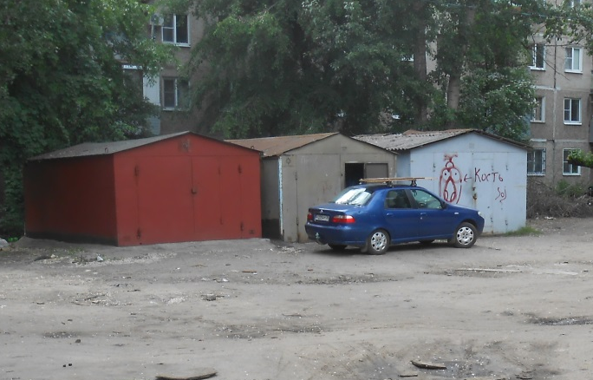 |  | 30.10.2017 размещена информация о предоставлении разрешительной документации на установку временного сооружения или о демонтаже временного сооружения в добровольном порядке | Направлены запросы  - 18.12.2017 г. Департамент имущественных и земельных отношений Воронежской области;  - 30.10.2017 Отдел Полиции №5 по городу Воронежу
 | Ул. Юлюса Янониса, в районе жилого дома № 6а  (условный номер 1)  02.08.2017 | 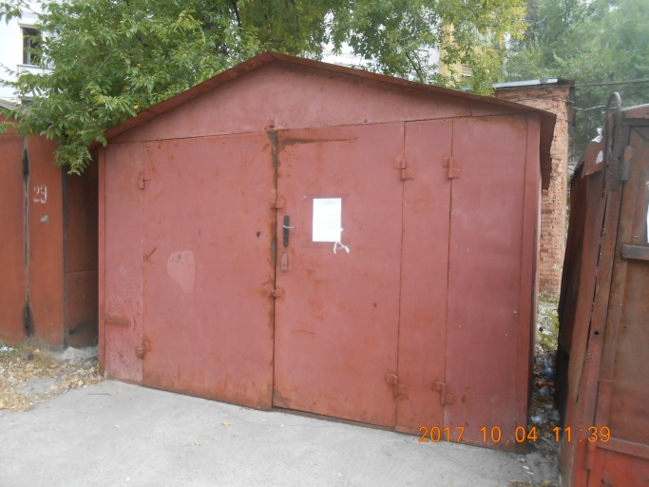 |  | 04.10.2017 размещена информация о предоставлении разрешительной документации на установку временного сооружения или о демонтаже временного сооружения в добровольном порядке | Направлены запросы 10.10.2017 г.  - Департамент имущественных и земельных отношений Воронежской области;  - Отдел Полиции №5 по городу Воронежу
 | Ул. Юлюса Янониса, в районе жилого дома № 6а  (условный номер 2,3, 4)  02.08.2017 | 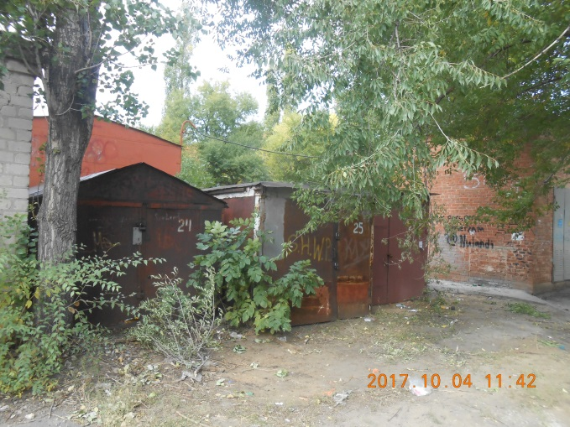 |  | 04.10.2017 размещена информация о предоставлении разрешительной документации на установку временного сооружения или о демонтаже временного сооружения в добровольном порядке | Направлены запросы 10.10.2017 г.  - Департамент имущественных и земельных отношений Воронежской области;  - Отдел Полиции №5 по городу Воронежу
 | Ул. Юлюса Янониса, в районе жилого дома № 6а  (условный номер 5)  02.08.2017 | 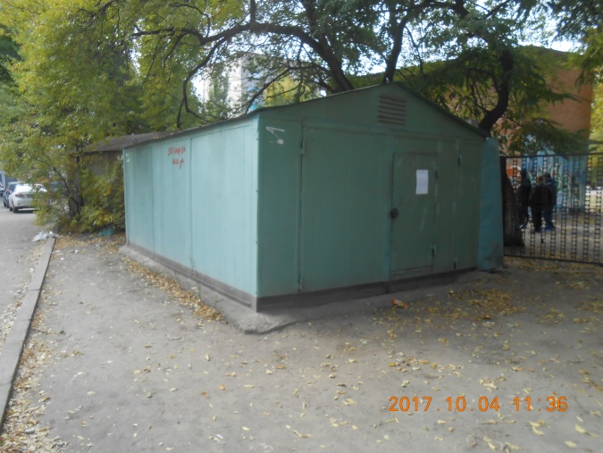 | Шишкин Иван Николаевич | 04.10.2017 размещена информация о предоставлении разрешительной документации на установку временного сооружения или о демонтаже временного сооружения в добровольном порядке | Направлены запросы 10.10.2017 г.  - Департамент имущественных и земельных отношений Воронежской области;  - Отдел Полиции №5 по городу Воронежу
 | Ул. Юлюса Янониса, в районе жилого дома № 6а  (условный номер 6)  02.08.2017 | 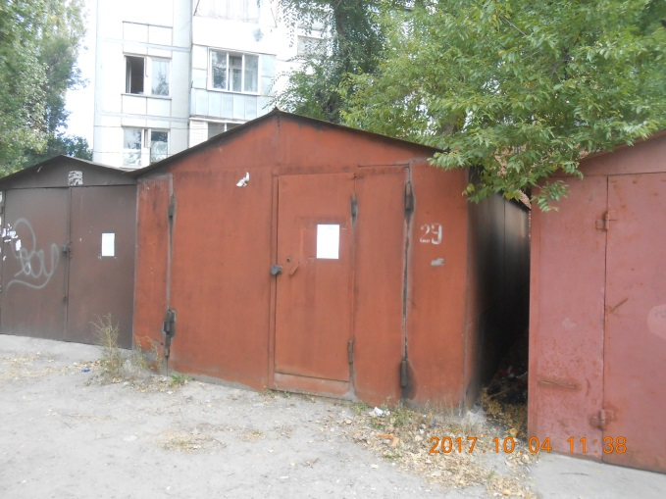 |  | 04.10.2017 размещена информация о предоставлении разрешительной документации на установку временного сооружения или о демонтаже временного сооружения в добровольном порядке | Направлены запросы 10.10.2017 г.  - Департамент имущественных и земельных отношений Воронежской области;  - Отдел Полиции №5 по городу Воронежу
 | Ул. Юлюса Янониса, в районе жилого дома № 6а  (условный номер 7)  02.08.2017 | 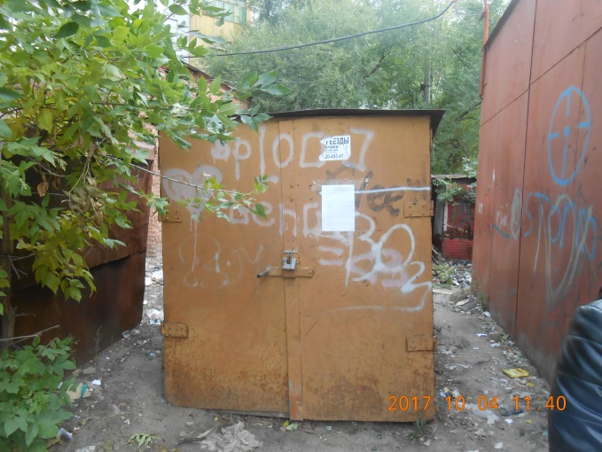 |  | 04.10.2017 размещена информация о предоставлении разрешительной документации на установку временного сооружения или о демонтаже временного сооружения в добровольном порядке | Направлены запросы 10.10.2017 г.  - Департамент имущественных и земельных отношений Воронежской области;  - Отдел Полиции №5 по городу Воронежу
 | Ул. Юлюса Янониса, в районе жилого дома № 6а  (условный номер 8)  02.08.2017 | 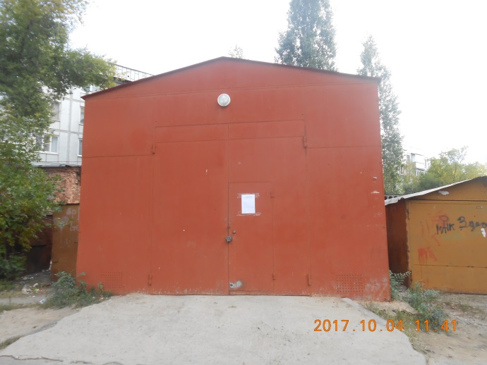 |  | 04.10.2017 размещена информация о предоставлении разрешительной документации на установку временного сооружения или о демонтаже временного сооружения в добровольном порядке | Направлены запросы 10.10.2017 г.  - Департамент имущественных и земельных отношений Воронежской области;  - Отдел Полиции №5 по городу Воронежу
 | Ул. Юлюса Янониса, в районе жилого дома № 6а  (условный номер 9)  02.08.2017 | 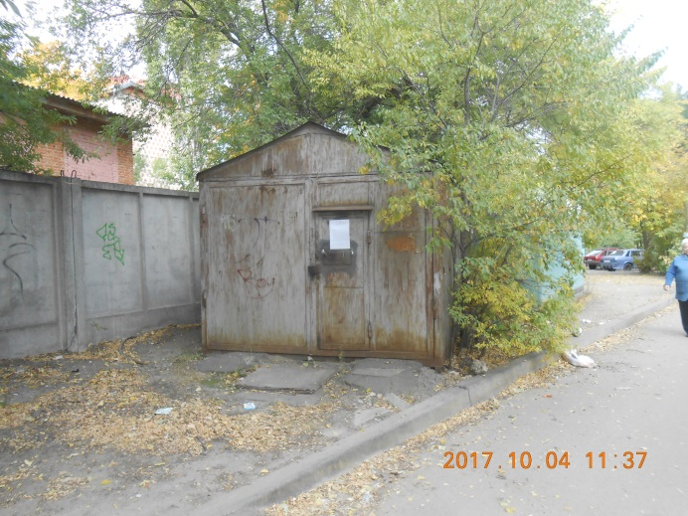 |  | 04.10.2017 размещена информация о предоставлении разрешительной документации на установку временного сооружения или о демонтаже временного сооружения в добровольном порядке | Направлены запросы 10.10.2017 г.  - Департамент имущественных и земельных отношений Воронежской области;  - Отдел Полиции №5 по городу Воронежу
 | Ул. Юлюса Янониса, в районе жилого дома № 6а  (условный номер 10)  02.08.2017 | 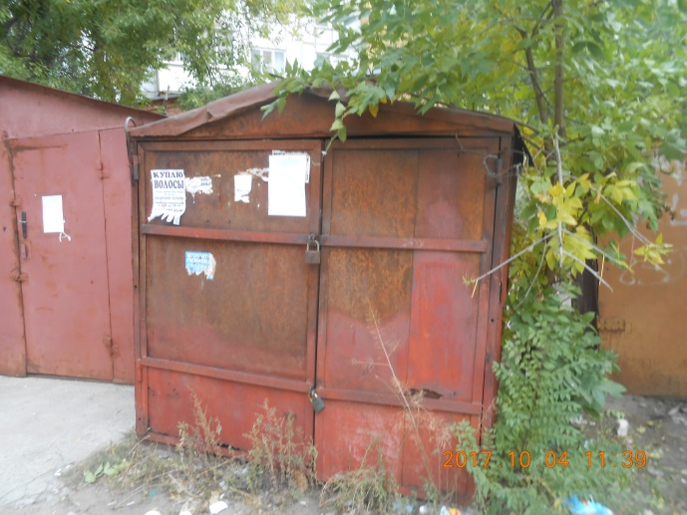 |  | 04.10.2017 размещена информация о предоставлении разрешительной документации на установку временного сооружения или о демонтаже временного сооружения в добровольном порядке | Направлены запросы 10.10.2017 г.  - Департамент имущественных и земельных отношений Воронежской области;  - Отдел Полиции №5 по городу Воронежу
 | Ул. Юлюса Янониса, в районе жилого дома № 6а  (условный номер 11)  02.08.2017 | 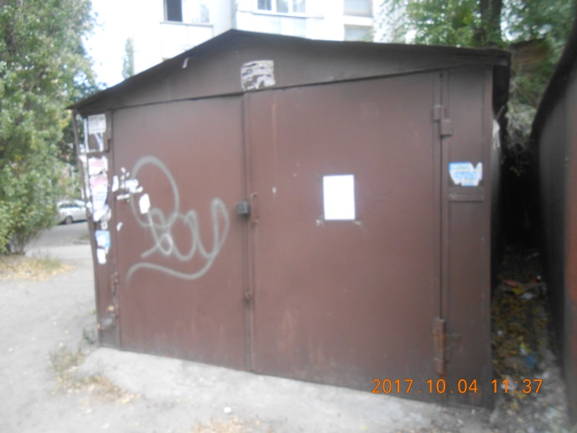 |  | 04.10.2017 размещена информация о предоставлении разрешительной документации на установку временного сооружения или о демонтаже временного сооружения в добровольном порядке | Направлены запросы 10.10.2017 г.  - Департамент имущественных и земельных отношений Воронежской области;  - Отдел Полиции №5 по городу Воронежу
 | Ул. Юлюса Янониса, в районе жилого дома № 3, у ЦТП-24  02.08.2017 | 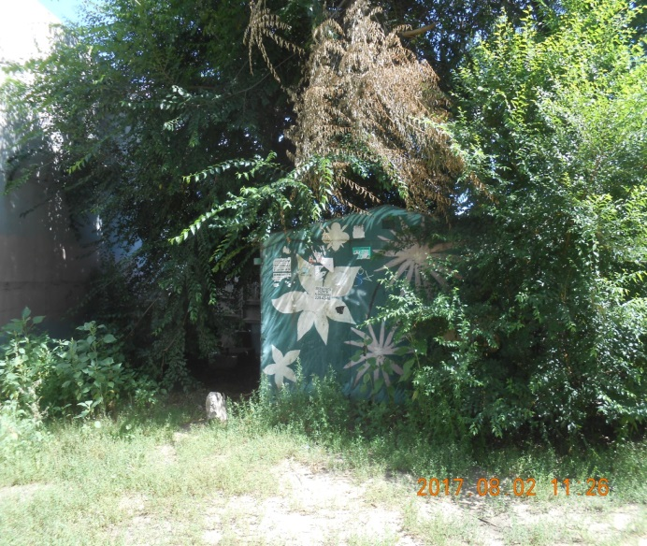 |  | 24.10.2017 размещена информация о предоставлении разрешительной документации на установку временного сооружения или о демонтаже временного сооружения в добровольном порядке | Направлены запросы 24.10.2017 г.  - Департамент имущественных и земельных отношений Воронежской области;  - Отдел Полиции №5 по городу Воронежу
 | Ул. Героев Сибиряков, в районе жилого дома № 41а  (ряд металлических гаражей 14 шт.)  02.08.2017 | 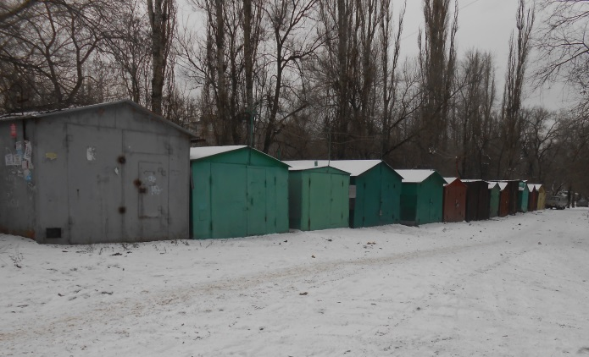 |  | 04.10.2017 размещена информация о предоставлении разрешительной документации на установку временного сооружения или о демонтаже временного сооружения в добровольном порядке | Направлены запросы 10.10.2017 г.  - Департамент имущественных и земельных отношений Воронежской области;  - Отдел Полиции №5 по городу Воронежу
 | Ул. Героев Сибиряков, в районе жилого дома № 41а  (ряд металлических гаражей 14 шт.)  02.08.2017 | 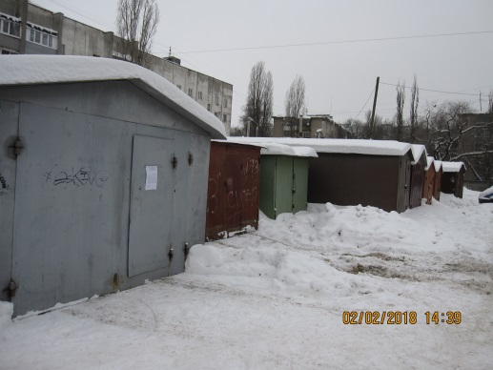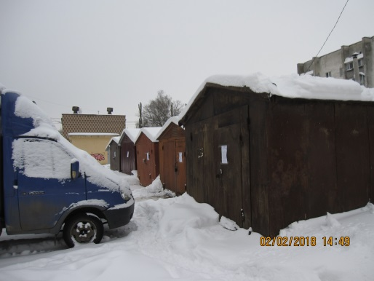  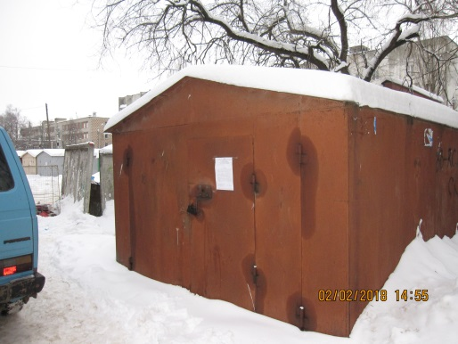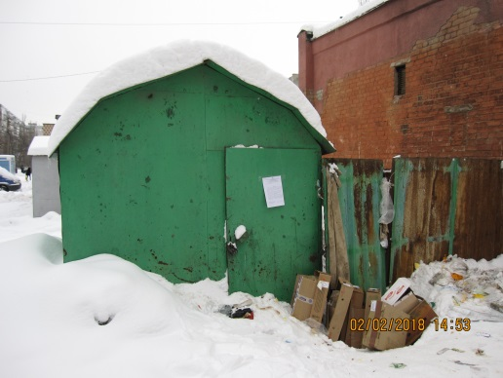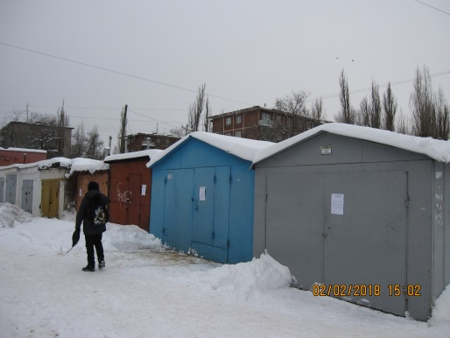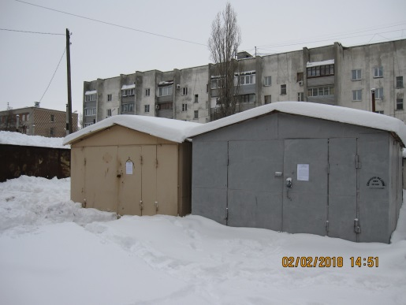 |  | 04.10.2017, 02.02.2018 размещена информация о предоставлении разрешительной документации на установку временного сооружения или о демонтаже временного сооружения в добровольном порядке | Направлены запросы 10.10.2017 г.  - Департамент имущественных и земельных отношений Воронежской области;  - Отдел Полиции №5 по городу Воронежу
 | Ул. 9 Января, в районе жилого дома № 101  16.08.2017 | 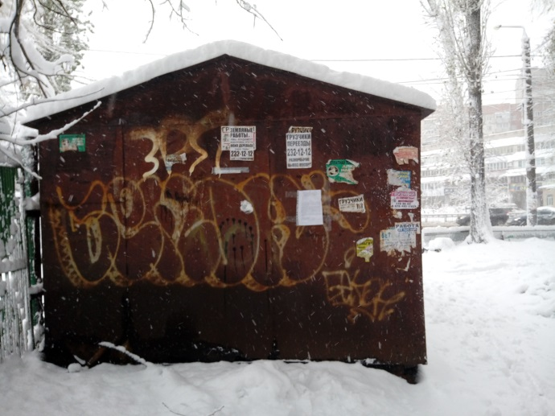 |  | 5.10.2017 размещена информация о предоставлении разрешительной документации на установку временного сооружения или о демонтаже временного сооружения в добровольном порядке | Направлены запросы 10.10.2017 г.  - Департамент имущественных и земельных отношений Воронежской области;  - Отдел Полиции №5 по городу Воронежу
 | Ул. Депутатская в районе жилых домов 11, 11а  (условный номер 1)  20.09.2017 | 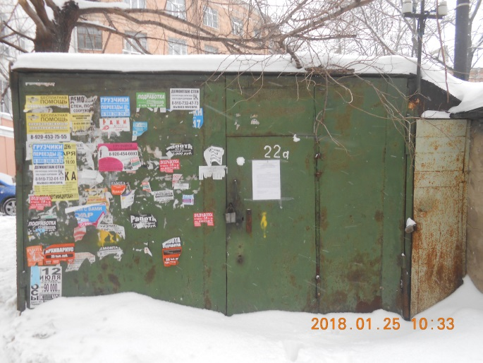 |  | 22.09.2017, 25.01.2018 размещена информация о предоставлении разрешительной документации на установку временного сооружения или о демонтаже временного сооружения в добровольном порядке | Направлены запросы 10.10.2017 г.  - Департамент имущественных и земельных отношений Воронежской области;  - Отдел Полиции №5 по городу Воронежу
 | Ул. Депутатская в районе жилых домов 11, 11а  (условный номер 2)  20.09.2017 | 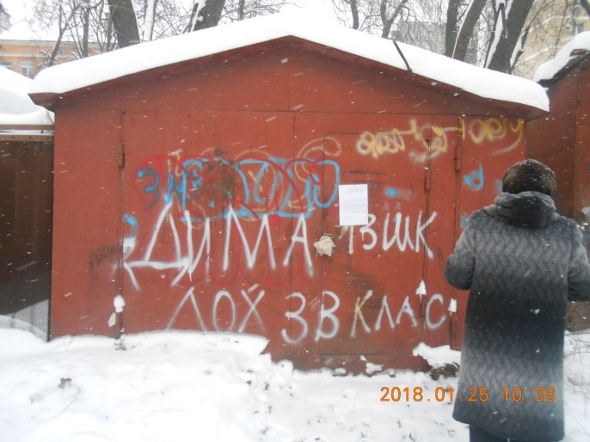 |  | 22.09.2017, 25.01.2018 размещена информация о предоставлении разрешительной документации на установку временного сооружения или о демонтаже временного сооружения в добровольном порядке | Направлены запросы 10.10.2017 г.  - Департамент имущественных и земельных отношений Воронежской области;  - Отдел Полиции №5 по городу Воронежу
 | Ул. Депутатская в районе жилых домов 11, 11а  (условный номер 3)  20.09.2017 | 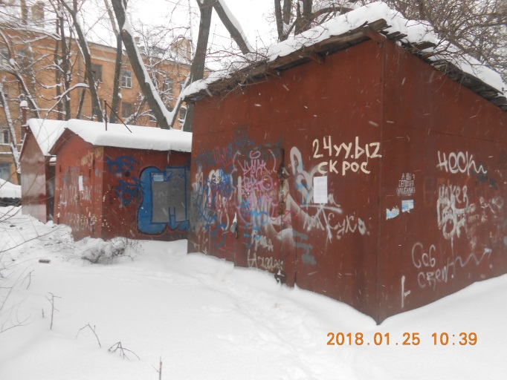 |  | 22.09.2017, 25.01.2018 размещена информация о предоставлении разрешительной документации на установку временного сооружения или о демонтаже временного сооружения в добровольном порядке | Направлены запросы 10.10.2017 г.  - Департамент имущественных и земельных отношений Воронежской области;  - Отдел Полиции №5 по городу Воронежу
 | Ул. Депутатская в районе жилых домов № 11, 11а  (условный номер 4)  20.09.2017 | 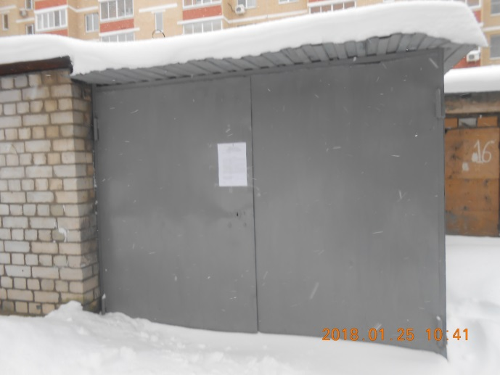 |  | 22.09.2017, 25.01.2018 размещена информация о предоставлении разрешительной документации на установку временного сооружения или о демонтаже временного сооружения в добровольном порядке | Направлены запросы 10.10.2017 г.  - Департамент имущественных и земельных отношений Воронежской области;  - Отдел Полиции №5 по городу Воронежу
 | Ул. Олеко Дундича, в районе жилых домов, № 9, 11  (условный номер 1)  20.09.2017 | 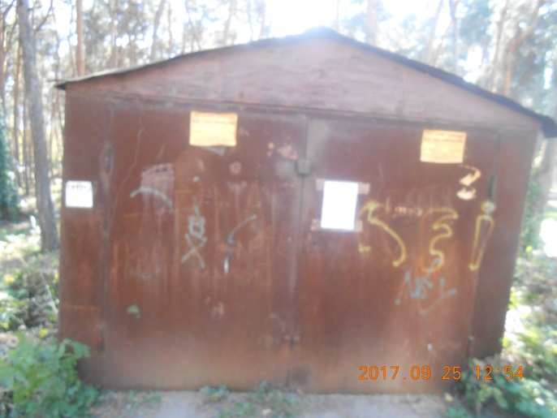 |  | 25.09.2017 размещена информация о предоставлении разрешительной документации на установку временного сооружения или о демонтаже временного сооружения в добровольном порядке | Направлены запросы 10.10.2017 г.  - Департамент имущественных и земельных отношений Воронежской области;  - Отдел Полиции №5 по городу Воронежу
 | Ул. Олеко Дундича, в районе жилых домов, № 9, 11  (условный номер 2)  20.09.2017 | 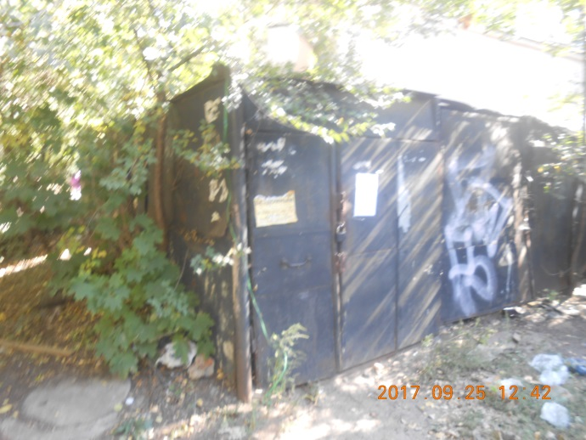 |  | 25.09.2017 размещена информация о предоставлении разрешительной документации на установку временного сооружения или о демонтаже временного сооружения в добровольном порядке | Направлены запросы 10.10.2017 г.  - Департамент имущественных и земельных отношений Воронежской области;  - Отдел Полиции №5 по городу Воронежу
 | Ул. Олеко Дундича, в районе жилых домов, № 9, 11  (условный номер 3)  20.09.2017 | 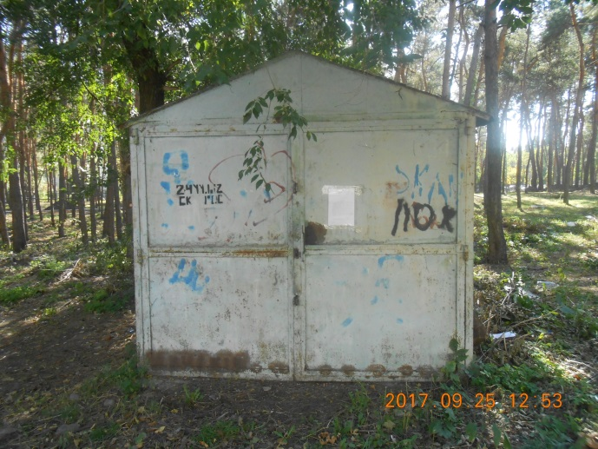 | Мамонова Т.А. | 25.09.2017 размещена информация о предоставлении разрешительной документации на установку временного сооружения или о демонтаже временного сооружения в добровольном порядке | Направлены запросы 10.10.2017 г.  - Департамент имущественных и земельных отношений Воронежской области;  - Отдел Полиции №5 по городу Воронежу
 | Ул. Олеко Дундича, в районе жилых домов, № 9, 11  (условный номер 4)  20.09.2017 | 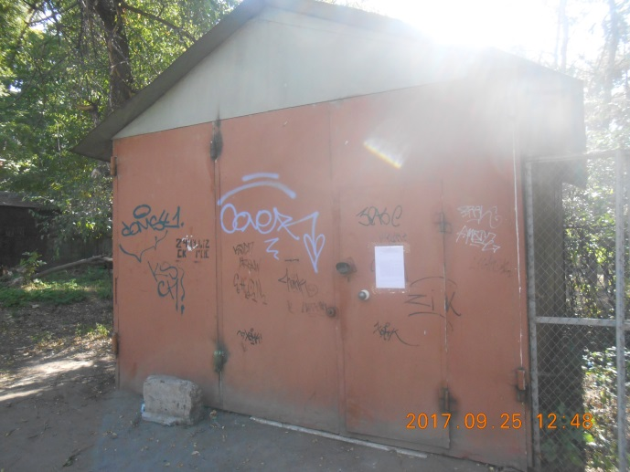 | Хохлов Сергей Николаевич | 25.09.2017 размещена информация о предоставлении разрешительной документации на установку временного сооружения или о демонтаже временного сооружения в добровольном порядке | Направлены запросы 10.10.2017 г.  - Департамент имущественных и земельных отношений Воронежской области;  - Отдел Полиции №5 по городу Воронежу
 | Ул. Олеко Дундича, в районе жилых домов, № 9, 11  (условный номер 5)  20.09.2017 | 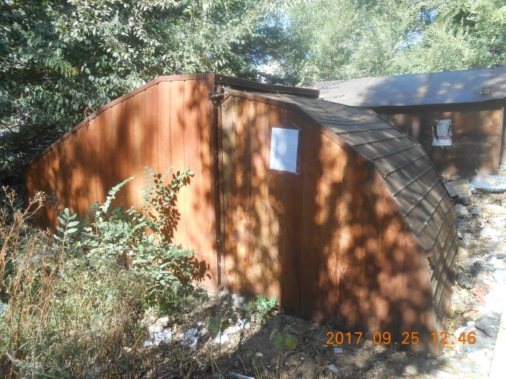 |  | 25.09.2017 размещена информация о предоставлении разрешительной документации на установку временного сооружения или о демонтаже временного сооружения в добровольном порядке | Направлены запросы 10.10.2017 г.  - Департамент имущественных и земельных отношений Воронежской области;  - Отдел Полиции №5 по городу Воронежу
 | Ул. Олеко Дундича, в районе жилых домов, № 9, 11  (условный номер 6)  20.09.2017 | 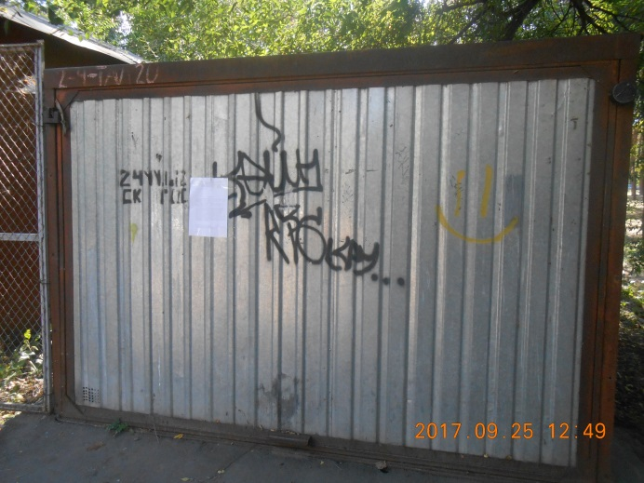 |  | 25.09.2017 размещена информация о предоставлении разрешительной документации на установку временного сооружения или о демонтаже временного сооружения в добровольном порядке | Направлены запросы 10.10.2017 г.  - Департамент имущественных и земельных отношений Воронежской области;  - Отдел Полиции №5 по городу Воронежу
 | Ул. Олеко Дундича, в районе жилых домов, № 9, 11  (условный номер 7)  20.09.2017 | 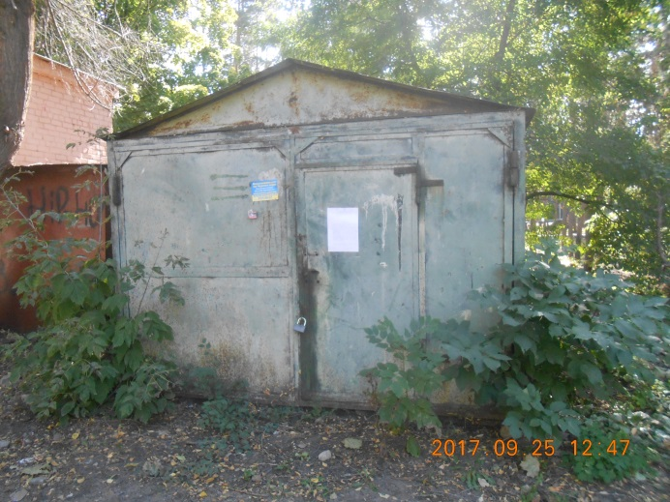 |  | 25.09.2017 размещена информация о предоставлении разрешительной документации на установку временного сооружения или о демонтаже временного сооружения в добровольном порядке | Направлены запросы 10.10.2017 г.  - Департамент имущественных и земельных отношений Воронежской области;  - Отдел Полиции №5 по городу Воронежу
 | Ул. Олеко Дундича, в районе жилых домов, № 9, 11  (условный номер 8)  20.09.2017 | 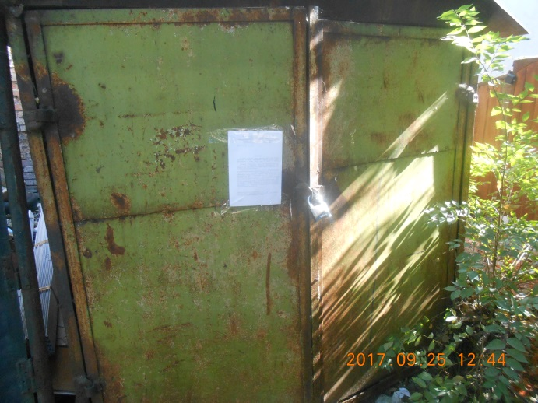 |  | 25.09.2017 размещена информация о предоставлении разрешительной документации на установку временного сооружения или о демонтаже временного сооружения в добровольном порядке | Направлены запросы 10.10.2017 г.  - Департамент имущественных и земельных отношений Воронежской области;  - Отдел Полиции №5 по городу Воронежу
 | Ул. 9 Января, в районе жилого дома № 89  (условный номер 1)  29.09.2017 | 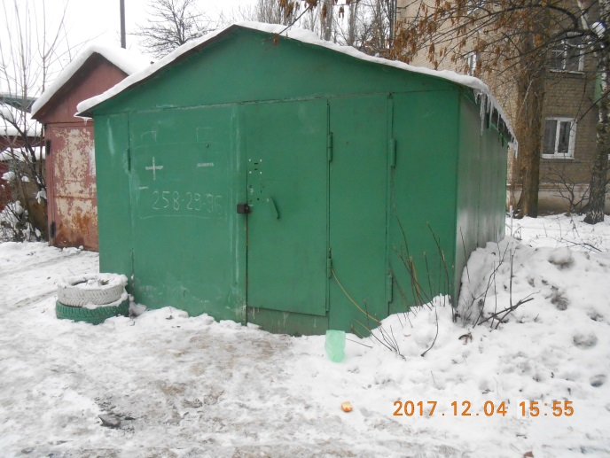 | Зощак А.А. | 05.10.2017 размещена информация о предоставлении разрешительной документации на установку временного сооружения или о демонтаже временного сооружения в добровольном порядке | Направлены запросы 10.10.2017 г.  - Департамент имущественных и земельных отношений Воронежской области;  - Отдел Полиции №5 по городу Воронежу
 | Ул. 9 Января, в районе жилого дома № 89  (условный номер 2)  29.09.2017 | 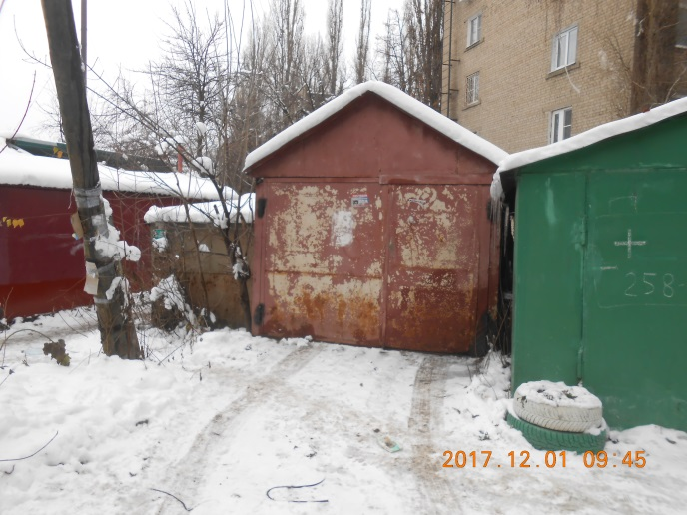 | Якушина Л.Н. | 05.10.2017 размещена информация о предоставлении разрешительной документации на установку временного сооружения или о демонтаже временного сооружения в добровольном порядке | Направлены запросы 10.10.2017 г.  - Департамент имущественных и земельных отношений Воронежской области;  - Отдел Полиции №5 по городу Воронежу
 | Ул. Ворошилова, в районе дома № 32а, ул. Космонавтов в районе дома № 52 (условный номер 1)  29.09.2017 | 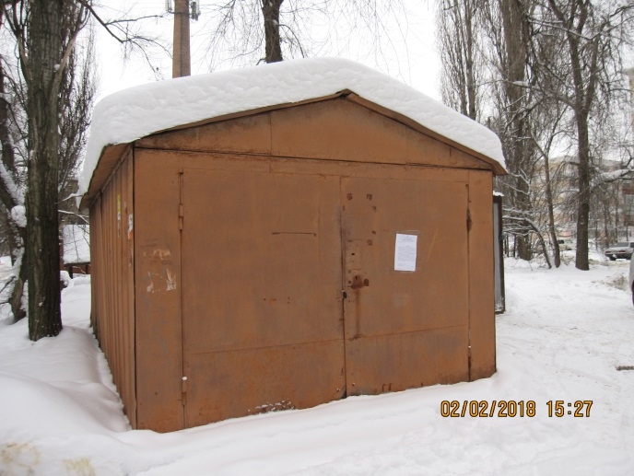 |  | 19.10.2017, 02.02.2018  размещена информация о предоставлении разрешительной документации на установку временного сооружения или о демонтаже временного сооружения в добровольном порядке | Направлены запросы 10.11.2017 г.  - Департамент имущественных и земельных отношений Воронежской области;  - Отдел Полиции №5 по городу Воронежу
 | Ул. Ворошилова, в районе дома № 32а, ул. Космонавтов в районе дома № 52 (условный номер 2)  29.09.2017 | 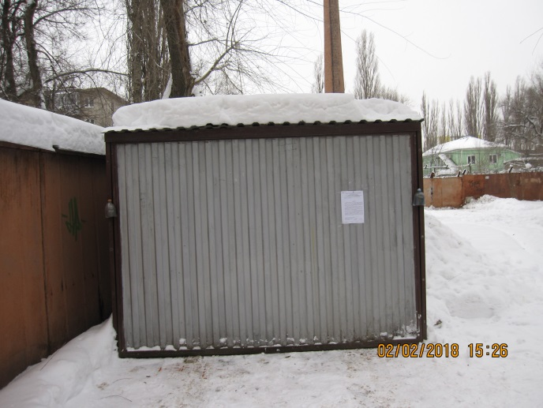 |  | 19.10.2017, 02.02.2018  размещена информация о предоставлении разрешительной документации на установку временного сооружения или о демонтаже временного сооружения в добровольном порядке | Направлены запросы 10.11.2017 г.  - Департамент имущественных и земельных отношений Воронежской области;  - Отдел Полиции №5 по городу Воронежу
 | Ул. Ворошилова, в районе дома № 32а, ул. Космонавтов в районе дома № 52 (условный номер 3)  29.09.2017 | 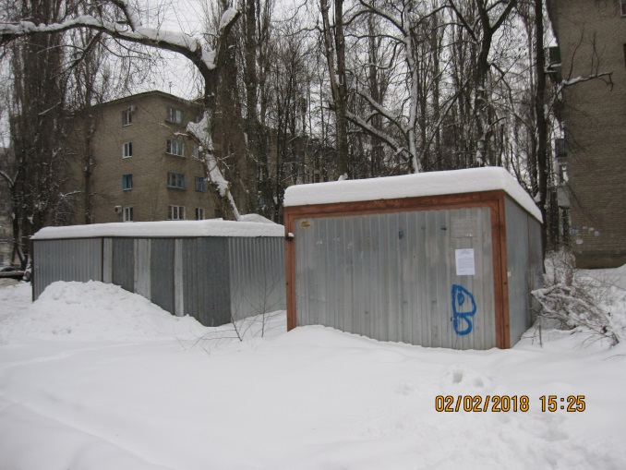 |  | 19.10.2017, 02.02.2018  размещена информация о предоставлении разрешительной документации на установку временного сооружения или о демонтаже временного сооружения в добровольном порядке | Направлены запросы 10.11.2017 г.  - Департамент имущественных и земельных отношений Воронежской области;  - Отдел Полиции №5 по городу Воронежу
 | Ул. Ворошилова, в районе дома № 32а, ул. Космонавтов в районе дома № 52 (условный номер 4)  29.09.2017 | 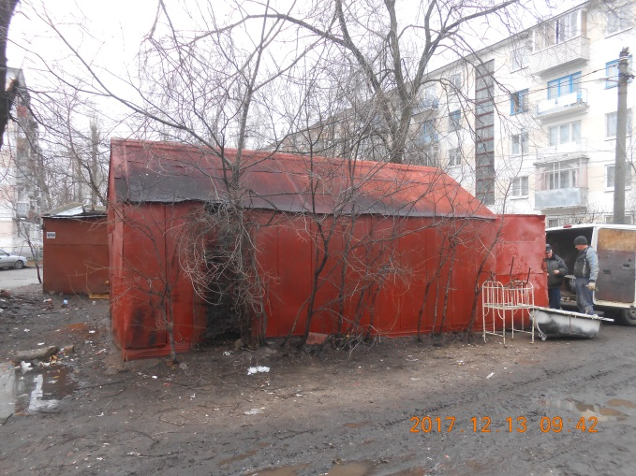 |  | 19.10.2017, 02.02.2018  размещена информация о предоставлении разрешительной документации на установку временного сооружения или о демонтаже временного сооружения в добровольном порядке | Направлены запросы 10.11.2017 г.  - Департамент имущественных и земельных отношений Воронежской области;  - Отдел Полиции №5 по городу Воронежу
 | Ул. Ворошилова, в районе дома № 32а, ул. Космонавтов в районе дома № 52 (условный номер 5)  29.09.2017 | 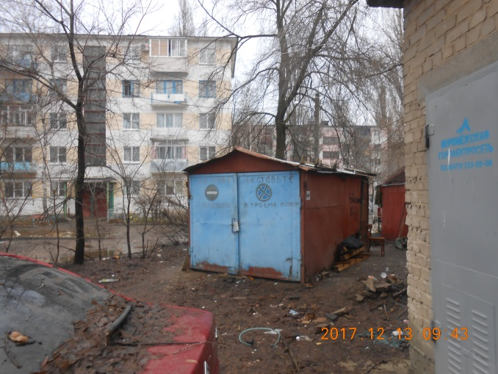 |  | 19.10.2017, 02.02.2018  размещена информация о предоставлении разрешительной документации на установку временного сооружения или о демонтаже временного сооружения в добровольном порядке | Направлены запросы 10.11.2017 г.  - Департамент имущественных и земельных отношений Воронежской области;  - Отдел Полиции №5 по городу Воронежу
 | Ул. Ворошилова, в районе дома № 32а, ул. Космонавтов в районе дома № 52 (условный номер 6, 7)  29.09.2017 | 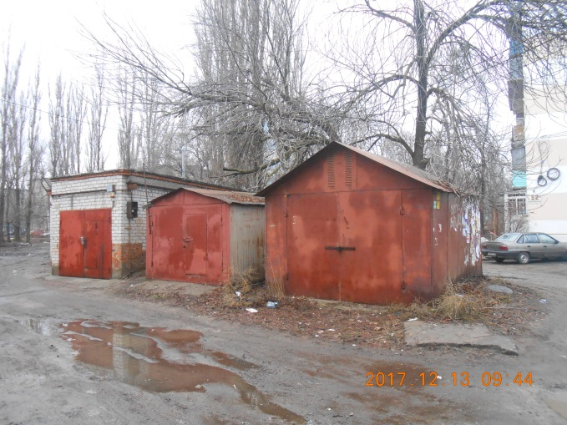 |  | 19.10.2017, 02.02.2018  размещена информация о предоставлении разрешительной документации на установку временного сооружения или о демонтаже временного сооружения в добровольном порядке | Направлены запросы 10.11.2017 г.  - Департамент имущественных и земельных отношений Воронежской области;  - Отдел Полиции №5 по городу Воронежу
 | Ул. Ворошилова, в районе дома № 32а, ул. Космонавтов в районе дома № 52 (условный номер 8, 9)  29.09.2017 | 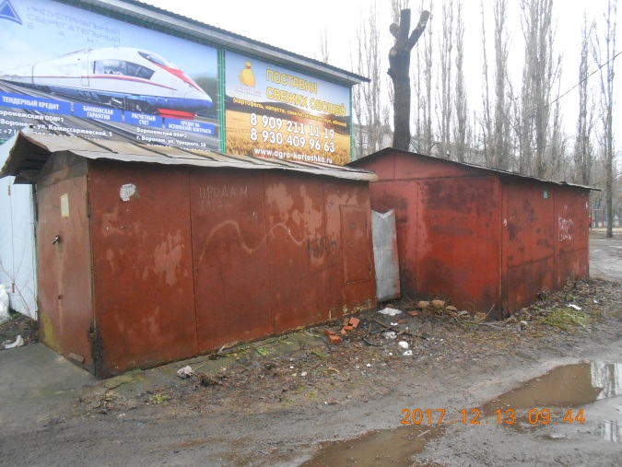 |  | 19.10.2017, 02.02.2018  размещена информация о предоставлении разрешительной документации на установку временного сооружения или о демонтаже временного сооружения в добровольном порядке | Направлены запросы 10.11.2017 г.  - Департамент имущественных и земельных отношений Воронежской области;  - Отдел Полиции №5 по городу Воронежу
 | Ул. Ворошилова, в районе дома № 32а, ул. Космонавтов в районе дома № 52 (условный номер 10, 11, 12, 13, 14)  29.09.2017 | 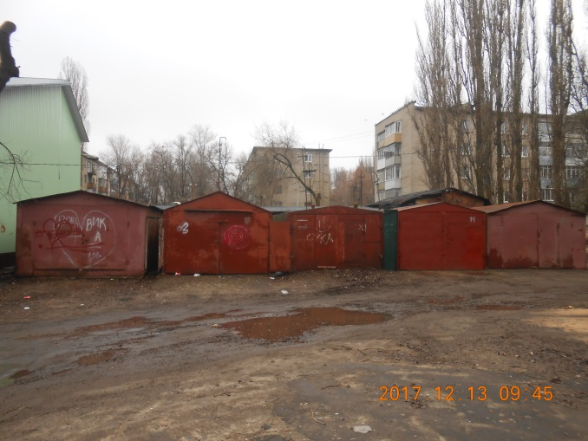 |  | 19.10.2017, 02.02.2018  размещена информация о предоставлении разрешительной документации на установку временного сооружения или о демонтаже временного сооружения в добровольном порядке | Направлены запросы 10.11.2017 г.  - Департамент имущественных и земельных отношений Воронежской области;  - Отдел Полиции №5 по городу Воронежу
 | Ул. Ворошилова, в районе дома № 32а, ул. Космонавтов в районе дома № 52 (условный номер 15, 16, 17)  29.09.2017 | 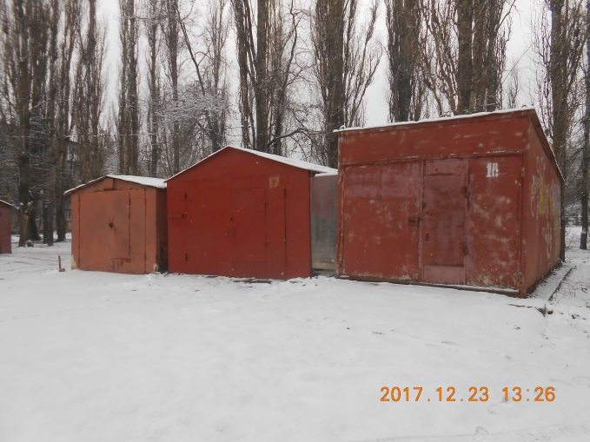 |  | 19.10.2017, 02.02.2018  размещена информация о предоставлении разрешительной документации на установку временного сооружения или о демонтаже временного сооружения в добровольном порядке | Направлены запросы 10.11.2017 г.  - Департамент имущественных и земельных отношений Воронежской области;  - Отдел Полиции №5 по городу Воронежу
 | Ул. Ворошилова, в районе дома № 32а, ул. Космонавтов в районе дома № 52 (условный номер 18)  29.09.2017 | 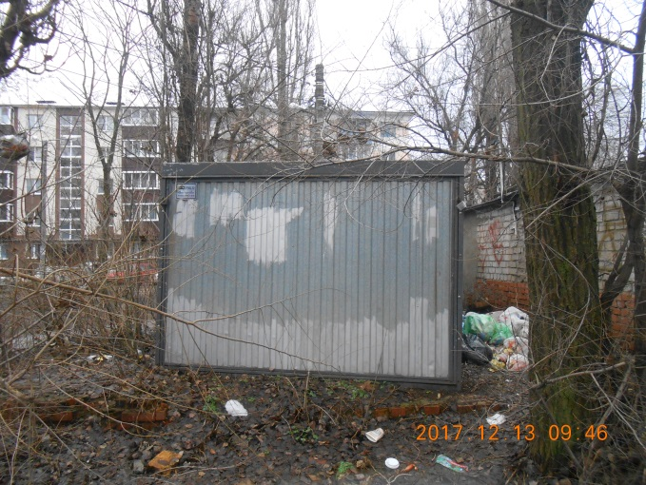 |  | 19.10.2017, 02.02.2018  размещена информация о предоставлении разрешительной документации на установку временного сооружения или о демонтаже временного сооружения в добровольном порядке | Направлены запросы 10.11.2017 г.  - Департамент имущественных и земельных отношений Воронежской области;  - Отдел Полиции №5 по городу Воронежу
 | Ул. Домостроителей, в районе жилого дома № 7а  (ряд металлических гаражей 10 шт.)  29.09.2017 | 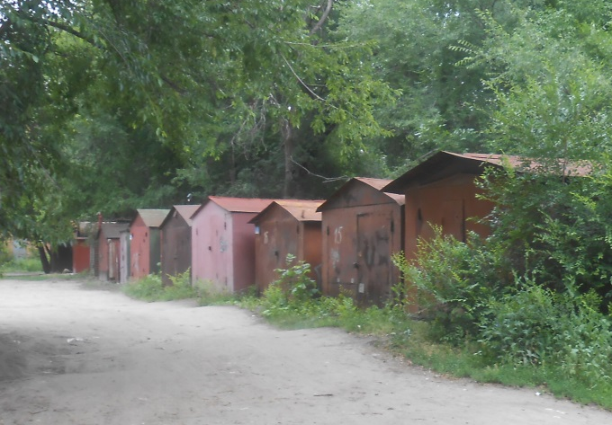 |  | 19.10.2017  размещена информация о предоставлении разрешительной документации на установку временного сооружения или о демонтаже временного сооружения в добровольном порядке | Направлены запросы 10.11.2017 г.  - Департамент имущественных и земельных отношений Воронежской области;  - Отдел Полиции №5 по городу Воронежу
 | Ул. Юлюса Янониса, в районе жилого дома № 17  (условный номер 1, 2, 3)  02.11.2017 | 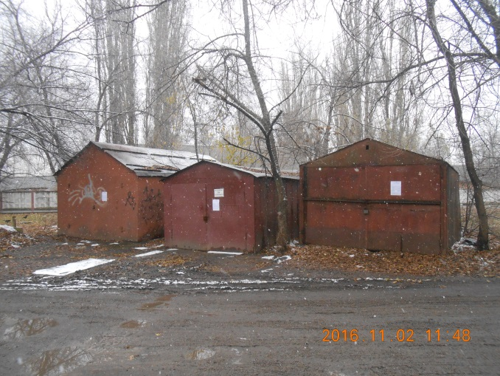 |  | 02.11.2017  размещена информация о предоставлении разрешительной документации на установку временного сооружения или о демонтаже временного сооружения в добровольном порядке | Направлены запросы 10.10.2017 г.  - Департамент имущественных и земельных отношений Воронежской области;  - Отдел Полиции №5 по городу Воронежу
 | Ул. Молодогвардейцев, в районе жилого дома № 10  (условный номер 1)  29.12.2017 | 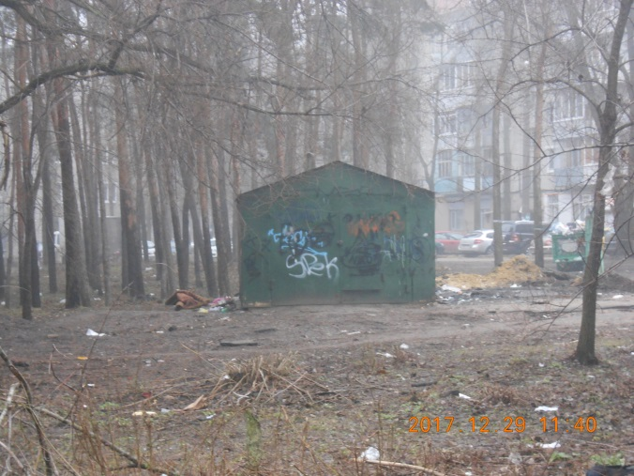 | Сахаров Виктор Николаевич | 16.01.2018 размещена информация о предоставлении разрешительной документации на установку временного сооружения или о демонтаже временного сооружения в добровольном порядке | Направлены запросы 12.01.2018г:  - Департамент имущественных и земельных отношений;  - Отдел Полиции №5
 | Ул. Молодогвардейцев, в районе жилого дома № 10  (условный номер 2)  29.12.2017 | 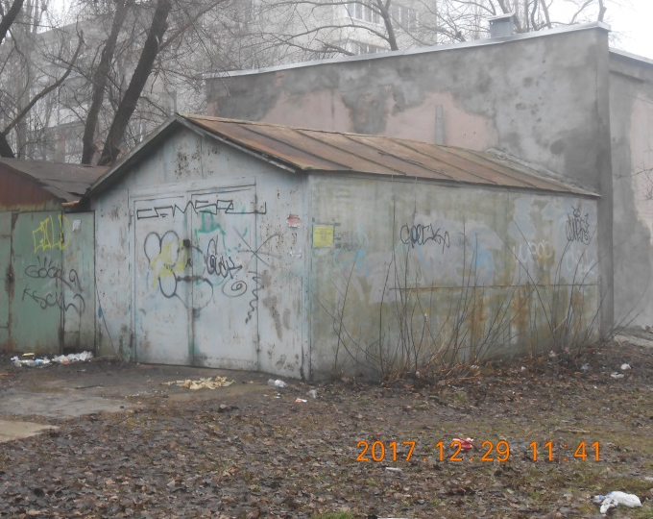 | Кондратова Наталья Борисовна | 16.01.2018 размещена информация о предоставлении разрешительной документации на установку временного сооружения или о демонтаже временного сооружения в добровольном порядке | Направлены запросы 12.01.2018г:  - Департамент имущественных и земельных отношений;  - Отдел Полиции №5
 | Ул. Молодогвардейцев, в районе жилого дома № 10  (условный номер 3)  29.12.2017 | 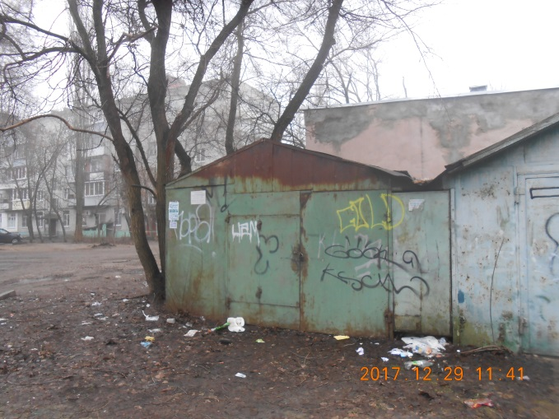 |  | 16.01.2018 размещена информация о предоставлении разрешительной документации на установку временного сооружения или о демонтаже временного сооружения в добровольном порядке | Направлены запросы 12.01.2018г:  - Департамент имущественных и земельных отношений;  - Отдел Полиции №5
 | Ул. Молодогвардейцев, в районе жилого дома № 14  (условный номер 1)  29.12.2017 | 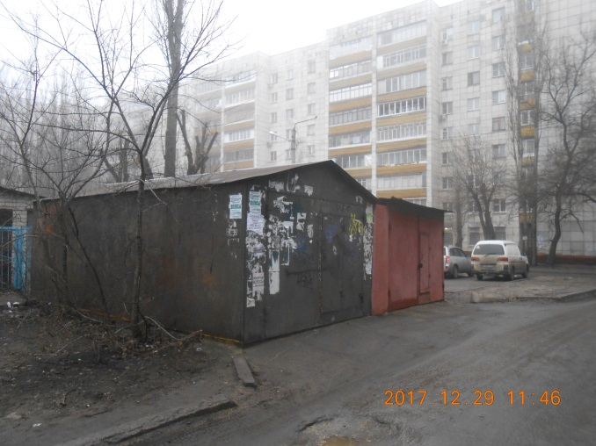 | Чурляев В.Н. | 16.01.2018 размещена информация о предоставлении разрешительной документации на установку временного сооружения или о демонтаже временного сооружения в добровольном порядке | Направлены запросы 12.01.2018г:  - Департамент имущественных и земельных отношений;  - Отдел Полиции №5
 | Ул. Молодогвардейцев, в районе жилого дома № 14  (условный номер 2)  29.12.2017 | 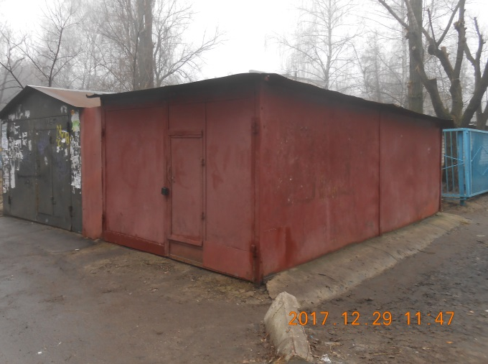 |  | 16.01.2018 размещена информация о предоставлении разрешительной документации на установку временного сооружения или о демонтаже временного сооружения в добровольном порядке | Направлены запросы 12.01.2018г:  - Департамент имущественных и земельных отношений;  - Отдел Полиции №5
 | Ул. Молодогвардейцев, в районе жилого дома № 22, у ЦТП-11  29.12.2017 | 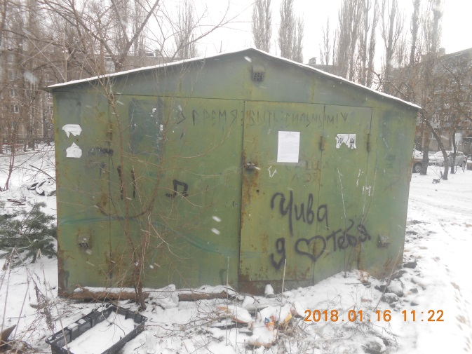 |  | 16.01.2018 размещена информация о предоставлении разрешительной документации на установку временного сооружения или о демонтаже временного сооружения в добровольном порядке | Направлены запросы 12.01.2018г:  - Департамент имущественных и земельных отношений;  - Отдел Полиции №5
 | Ул. Краснозвездная, в районе жилых домов № 8, 10  (условный номер 1)  29.12.2017 | 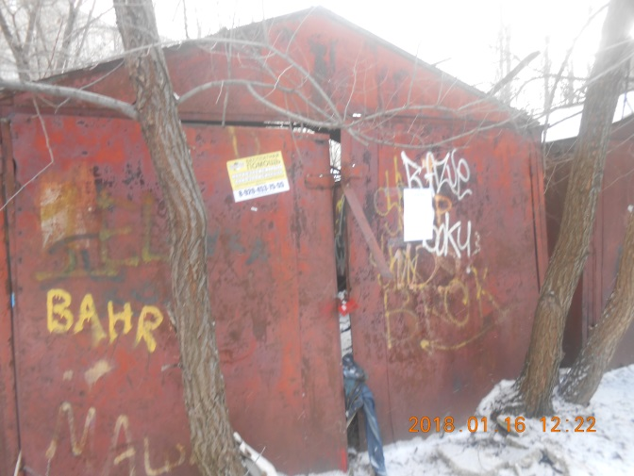 |  | 16.01.2018 размещена информация о предоставлении разрешительной документации на установку временного сооружения или о демонтаже временного сооружения в добровольном порядке | Направлены запросы 12.01.2018г:  - Департамент имущественных и земельных отношений;  - Отдел Полиции №5
 | Ул. Краснозвездная, в районе жилых домов № 8, 10  (условный номер 2)  29.12.2017 | 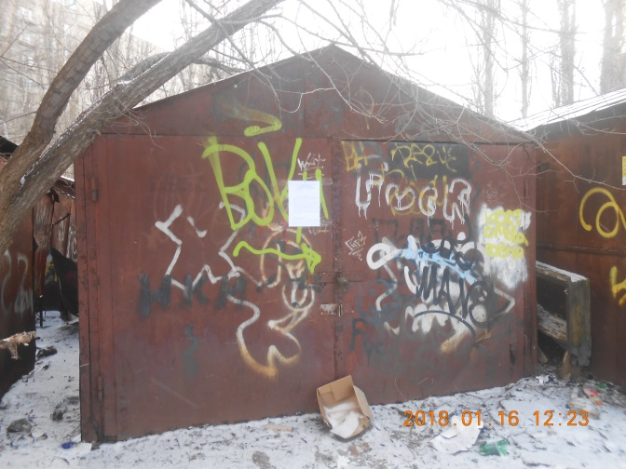 |  | 16.01.2018 размещена информация о предоставлении разрешительной документации на установку временного сооружения или о демонтаже временного сооружения в добровольном порядке | Направлены запросы 12.01.2018г:  - Департамент имущественных и земельных отношений;  - Отдел Полиции №5
 | Ул. Краснозвездная, в районе жилых домов № 8, 10  (условный номер 3)  29.12.2017 | 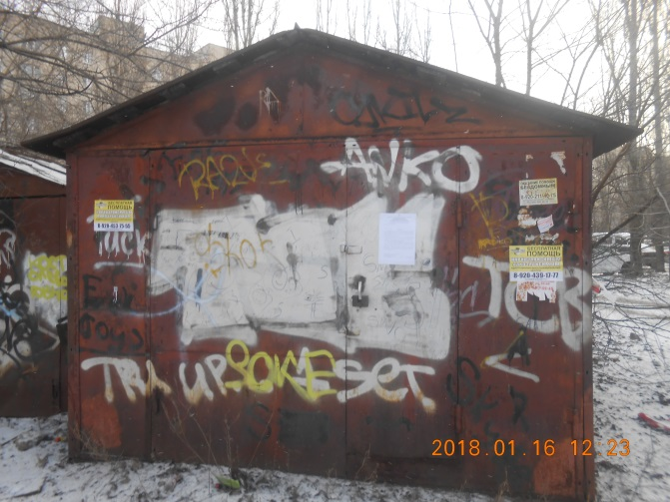 |  | 16.01.2018 размещена информация о предоставлении разрешительной документации на установку временного сооружения или о демонтаже временного сооружения в добровольном порядке | Направлены запросы 12.01.2018г:  - Департамент имущественных и земельных отношений;  - Отдел Полиции №5
 | Ул. Краснозвездная, в районе жилых домов № 8, 10  (условный номер 4)  29.12.2017 | 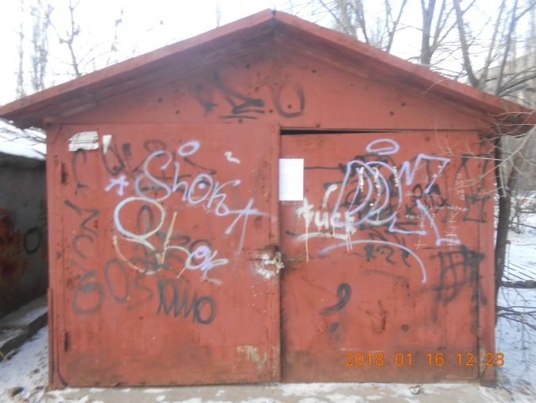 |  | 16.01.2018 размещена информация о предоставлении разрешительной документации на установку временного сооружения или о демонтаже временного сооружения в добровольном порядке | Направлены запросы 12.01.2018г:  - Департамент имущественных и земельных отношений;  - Отдел Полиции №5
 | Ул. Краснозвездная, в районе жилых домов № 8, 10  (условный номер 5)  29.12.2017 | 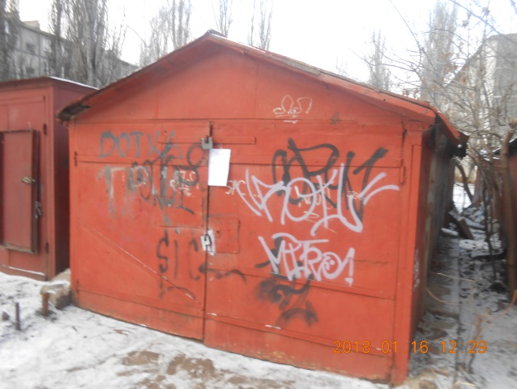 |  | 16.01.2018 размещена информация о предоставлении разрешительной документации на установку временного сооружения или о демонтаже временного сооружения в добровольном порядке | Направлены запросы 12.01.2018г:  - Департамент имущественных и земельных отношений;  - Отдел Полиции №5
 | Ул. Краснозвездная, в районе жилых домов № 8, 10  (условный номер 6)  29.12.2017 | 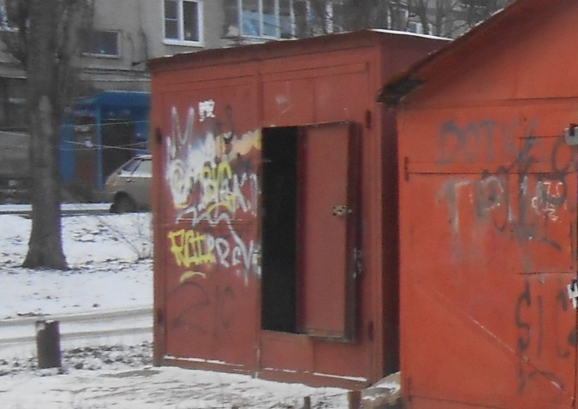 | Кульнев Анатолий Федорович | 16.01.2018 размещена информация о предоставлении разрешительной документации на установку временного сооружения или о демонтаже временного сооружения в добровольном порядке | Направлены запросы 12.01.2018г:  - Департамент имущественных и земельных отношений;  - Отдел Полиции №5
 | Ул. Космонавта Комарова в районе жилого дома № 16  (условный номер 1)  29.12.2017 | 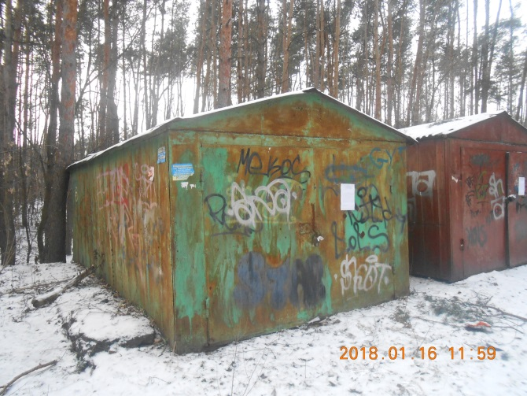 |  | 16.01.2018 размещена информация о предоставлении разрешительной документации на установку временного сооружения или о демонтаже временного сооружения в добровольном порядке | Направлены запросы 12.01.2018г:  - Департамент имущественных и земельных отношений;  - Отдел Полиции №5
 | Ул. Космонавта Комарова в районе жилого дома № 16  (условный номер 2)  29.12.2017 | 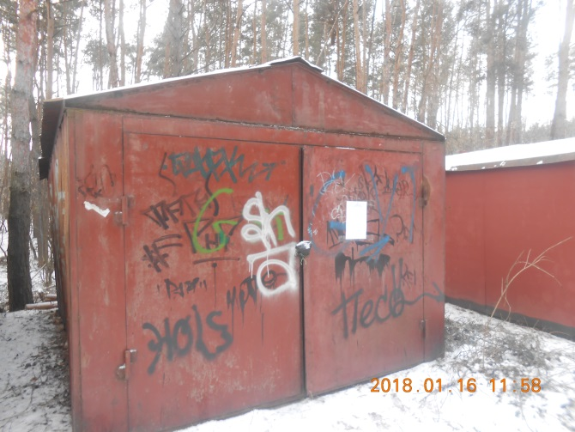 | Калмыков Александр Михайлович | 16.01.2018 размещена информация о предоставлении разрешительной документации на установку временного сооружения или о демонтаже временного сооружения в добровольном порядке | Направлены запросы 12.01.2018г:  - Департамент имущественных и земельных отношений;  - Отдел Полиции №5
 | Ул. Космонавта Комарова в районе жилого дома № 16  (условный номер 3)  29.12.2017 | 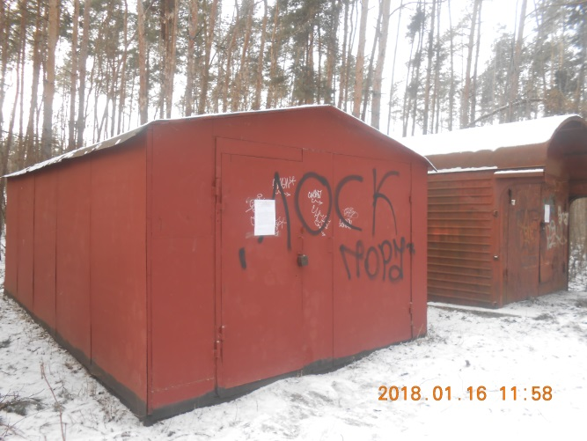 |  | 16.01.2018 размещена информация о предоставлении разрешительной документации на установку временного сооружения или о демонтаже временного сооружения в добровольном порядке | Направлены запросы 12.01.2018г:  - Департамент имущественных и земельных отношений;  - Отдел Полиции №5
 | Ул. Космонавта Комарова в районе жилого дома № 16  (условный номер 4)  29.12.2017 | 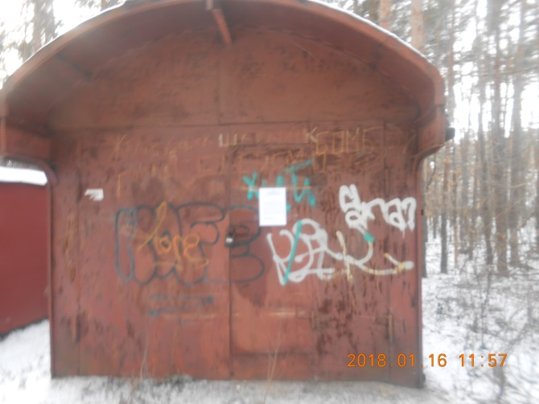 |  | 16.01.2018 размещена информация о предоставлении разрешительной документации на установку временного сооружения или о демонтаже временного сооружения в добровольном порядке | Направлены запросы 12.01.2018г:  - Департамент имущественных и земельных отношений;  - Отдел Полиции №5
 | Ул. Космонавта Комарова в районе жилого дома № 10  29.12.2017 | 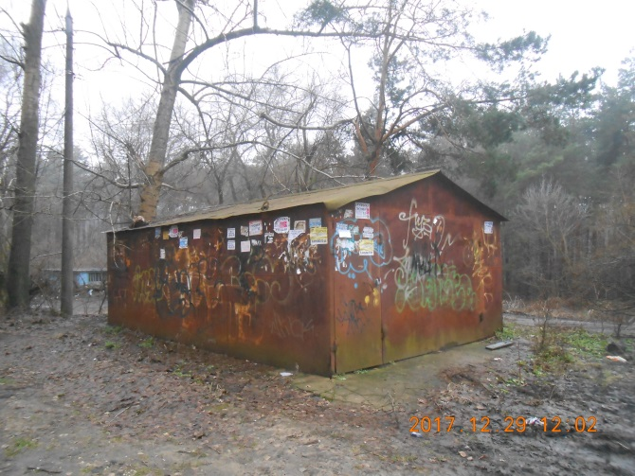 |  | 16.01.2018 размещена информация о предоставлении разрешительной документации на установку временного сооружения или о демонтаже временного сооружения в добровольном порядке | Направлены запросы 12.01.2018г:  - Департамент имущественных и земельных отношений;  - Отдел Полиции №5
 | Ул. Космонавта Комарова в районе жилого дома № 6  (условный номер 1)  29.12.2017 | 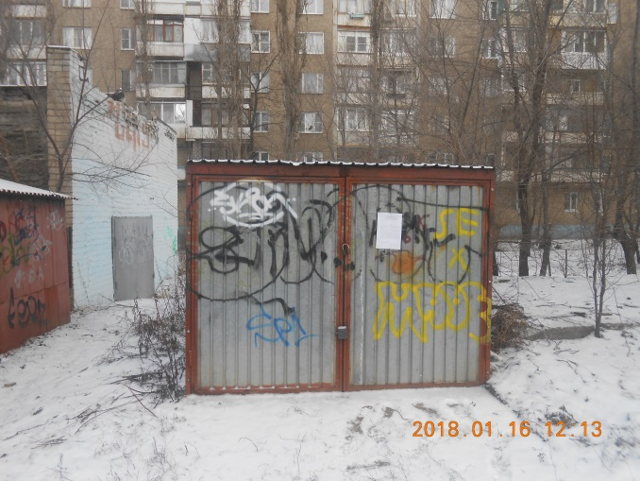 |  | 16.01.2018 размещена информация о предоставлении разрешительной документации на установку временного сооружения или о демонтаже временного сооружения в добровольном порядке | Направлены запросы 12.01.2018г:  - Департамент имущественных и земельных отношений;  - Отдел Полиции №5
 | Ул. Космонавта Комарова в районе жилого дома № 6  (условный номер 2)  29.12.2017 | 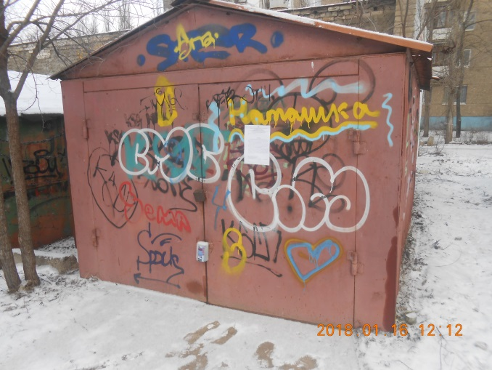 | Бондаренко Ольга Николаевна | 16.01.2018 размещена информация о предоставлении разрешительной документации на установку временного сооружения или о демонтаже временного сооружения в добровольном порядке | Направлены запросы 12.01.2018г:  - Департамент имущественных и земельных отношений;  - Отдел Полиции №5
 | Ул. Космонавта Комарова в районе жилого дома № 6  (условный номер 3)  29.12.2017 | 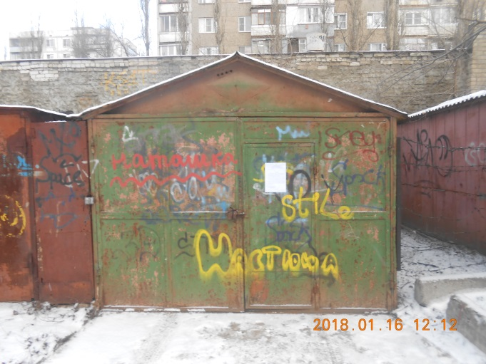 | Дрынов Валерий Васильевич | 16.01.2018 размещена информация о предоставлении разрешительной документации на установку временного сооружения или о демонтаже временного сооружения в добровольном порядке | Направлены запросы 12.01.2018г:  - Департамент имущественных и земельных отношений;  - Отдел Полиции №5
 | Ул. Космонавта Комарова в районе жилого дома № 6  (условный номер 4)  29.12.2017 | 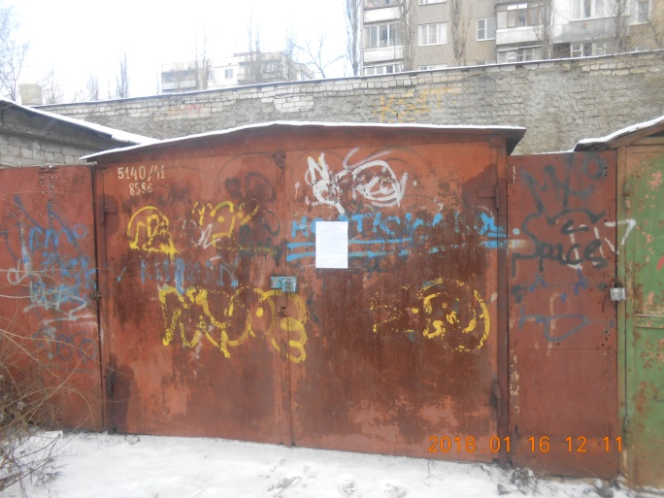 |  | 16.01.2018 размещена информация о предоставлении разрешительной документации на установку временного сооружения или о демонтаже временного сооружения в добровольном порядке | Направлены запросы 12.01.2018г:  - Департамент имущественных и земельных отношений;  - Отдел Полиции №5
 | Ул. Космонавта Комарова в районе жилого дома № 6  (условный номер 5)  29.12.2017 | 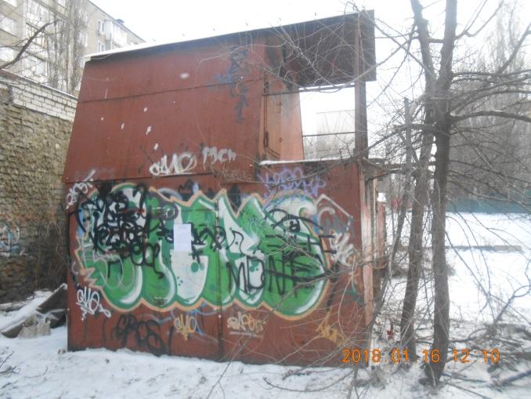 | Деркачева Алла Егоровна | 16.01.2018 размещена информация о предоставлении разрешительной документации на установку временного сооружения или о демонтаже временного сооружения в добровольном порядке | Направлены запросы 12.01.2018г:  - Департамент имущественных и земельных отношений;  - Отдел Полиции №5
 | Ул. Космонавта Комарова в районе жилого дома № 6  (условный номер 6)  29.12.2017 | 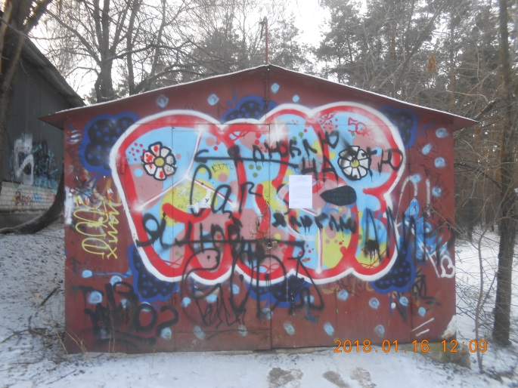 | Подоскин Андрей Анатольевич | 16.01.2018 размещена информация о предоставлении разрешительной документации на установку временного сооружения или о демонтаже временного сооружения в добровольном порядке | Направлены запросы 12.01.2018г:  - Департамент имущественных и земельных отношений;  - Отдел Полиции №5
 | Пр. Патриотов в районе жилого дома № 16  29.12.2017 | 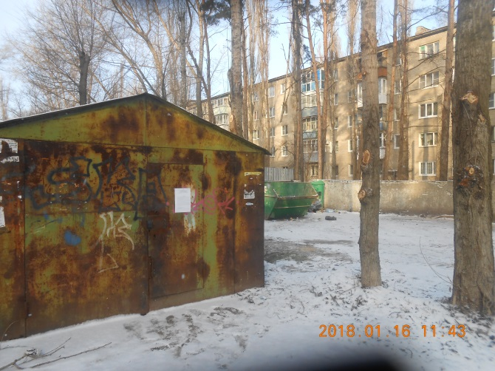 |  | 16.01.2018 размещена информация о предоставлении разрешительной документации на установку временного сооружения или о демонтаже временного сооружения в добровольном порядке | Направлены запросы 12.01.2018г:  - Департамент имущественных и земельных отношений;  - Отдел Полиции №5
 | Пр. Патриотов в районе жилого дома № 14  29.12.2017 | 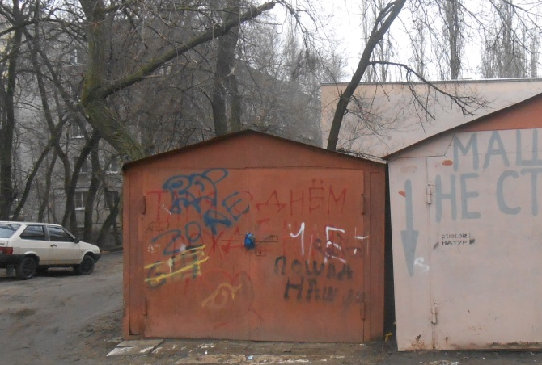 | Потапов Николай Митрофанович | 16.01.2018 размещена информация о предоставлении разрешительной документации на установку временного сооружения или о демонтаже временного сооружения в добровольном порядке | Направлены запросы 12.01.2018г:  - Департамент имущественных и земельных отношений;  - Отдел Полиции №5
 | Пр. Патриотов в районе жилого дома № 14  29.12.2017 | 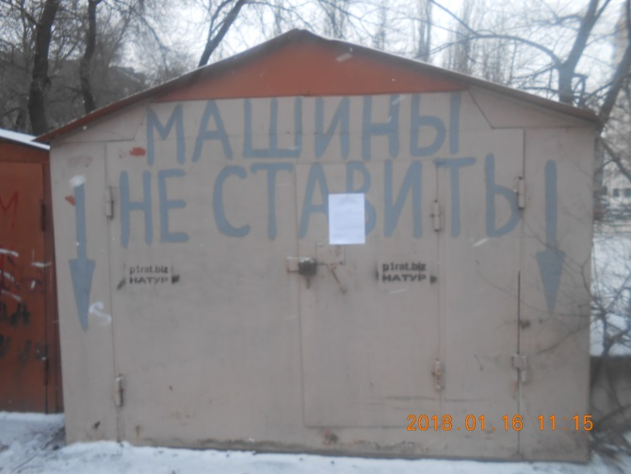 | Пенкин Максим Петрович | 16.01.2018 размещена информация о предоставлении разрешительной документации на установку временного сооружения или о демонтаже временного сооружения в добровольном порядке | Направлены запросы 12.01.2018г:  - Департамент имущественных и земельных отношений;  - Отдел Полиции №5
 | Пр. Патриотов в районе жилого дома № 14  29.12.2017 | 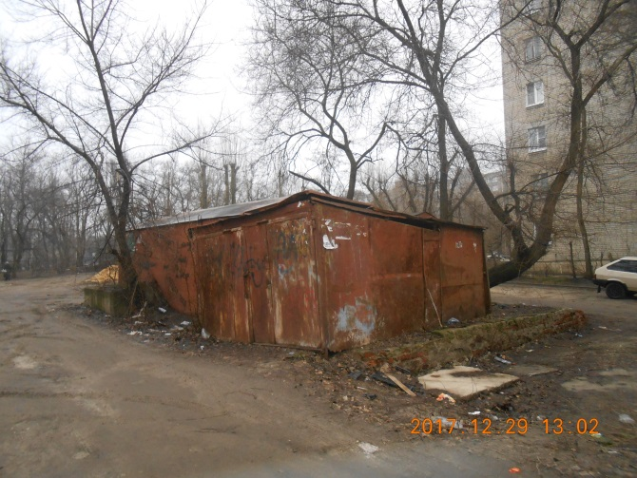 |  | 16.01.2018 размещена информация о предоставлении разрешительной документации на установку временного сооружения или о демонтаже временного сооружения в добровольном порядке | Направлены запросы 12.01.2018г:  - Департамент имущественных и земельных отношений;  - Отдел Полиции №5
 | Пр. Патриотов в районе жилого дома № 32  29.12.2017 | 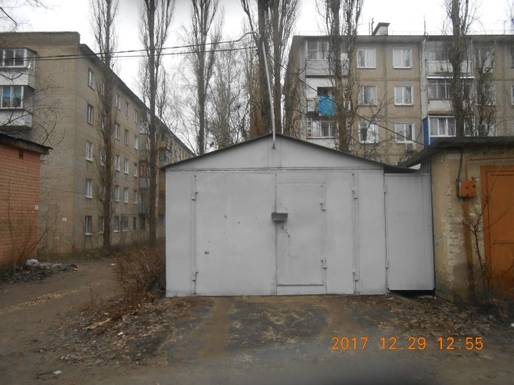 | Лунин М.Н. | 16.01.2018 размещена информация о предоставлении разрешительной документации на установку временного сооружения или о демонтаже временного сооружения в добровольном порядке | Направлены запросы 12.01.2018г:  - Департамент имущественных и земельных отношений;  - Отдел Полиции №5
 | Пр. Патриотов в районе жилого дома № 32  29.12.2017 | 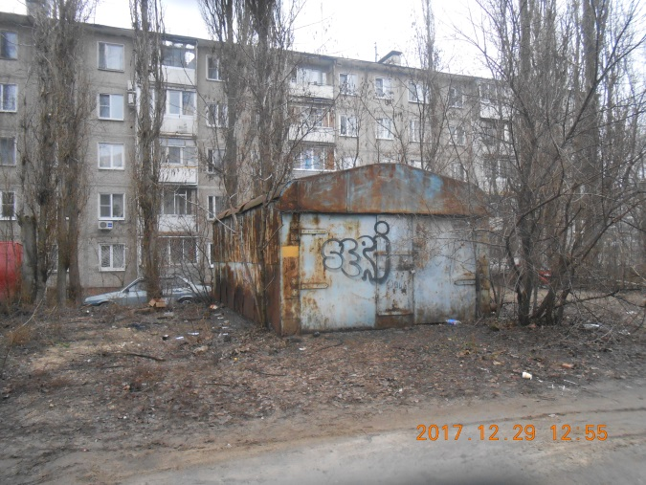 |  | 16.01.2018 размещена информация о предоставлении разрешительной документации на установку временного сооружения или о демонтаже временного сооружения в добровольном порядке | Направлены запросы 12.01.2018г:  - Департамент имущественных и земельных отношений;  - Отдел Полиции №5
 | Пр. Патриотов в районе жилого дома № 18 у ЦТП  29.12.2017 | 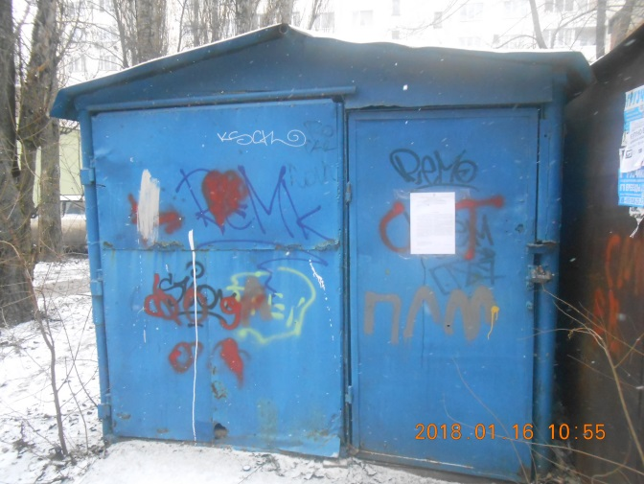 |  | 16.01.2018 размещена информация о предоставлении разрешительной документации на установку временного сооружения или о демонтаже временного сооружения в добровольном порядке | Направлены запросы 12.01.2018г:  - Департамент имущественных и земельных отношений;  - Отдел Полиции №5
 | Пр. Патриотов в районе жилого дома № 18 у ЦТП  29.12.2017 | 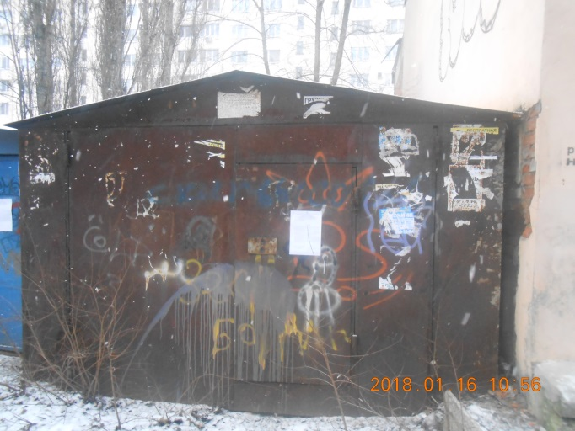 |  | 16.01.2018 размещена информация о предоставлении разрешительной документации на установку временного сооружения или о демонтаже временного сооружения в добровольном порядке | Направлены запросы 12.01.2018г:  - Департамент имущественных и земельных отношений;  - Отдел Полиции №5
2018 год
 | Ул. Любы Шевцовой, 28, у ГСК «Факел»  (условный номер 1, 2)  15.01.2018 | 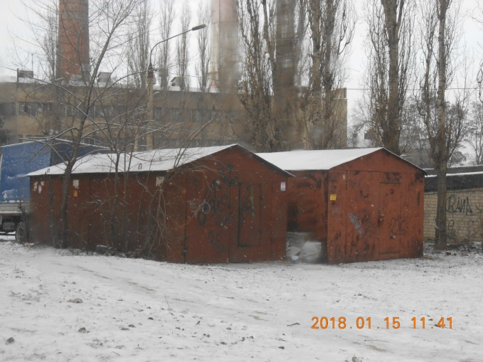 | 1. -  2. Волобуев Михаил Григорьевич | 16.01.2018 размещена информация о предоставлении разрешительной документации на установку временного сооружения или о демонтаже временного сооружения в добровольном порядке
 | Ул. Любы Шевцовой, в районе жилого дома № 5  15.01.2018 | 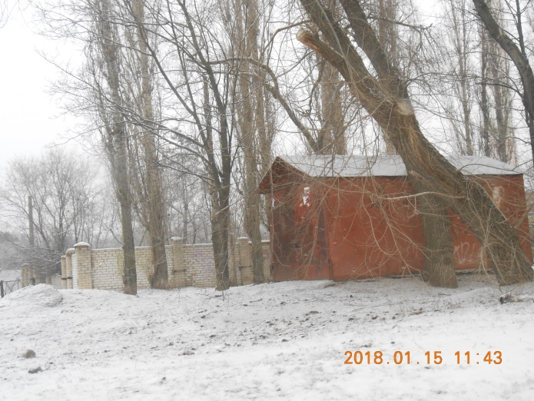 |  | 16.01.2018 размещена информация о предоставлении разрешительной документации на установку временного сооружения или о демонтаже временного сооружения в добровольном порядке
 | Ул. Ворошилова в районе дома № 17, ул. Депутатская в районе дома № 16  (условный номер 1)  29.01.2018 | 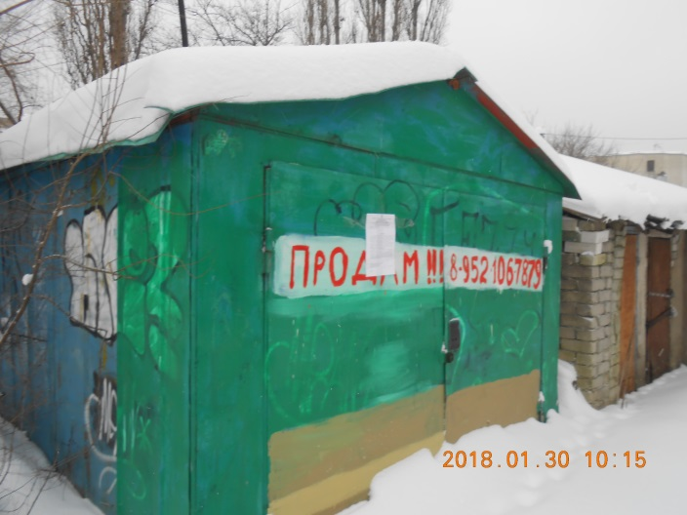 |  | 30.01.2018 размещена информация о предоставлении разрешительной документации на установку временного сооружения или о демонтаже временного сооружения в добровольном порядке
 | Ул. Ворошилова в районе дома № 17, ул. Депутатская в районе дома № 16  (условный номер 2)  29.01.2018 | 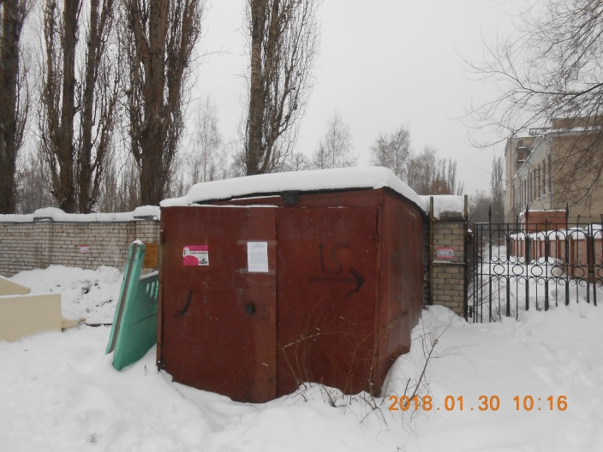 |  | 30.01.2018 размещена информация о предоставлении разрешительной документации на установку временного сооружения или о демонтаже временного сооружения в добровольном порядке
 | Ул. Ворошилова в районе дома № 17, ул. Депутатская в районе дома № 16  (условный номер 3)  29.01.2018 | 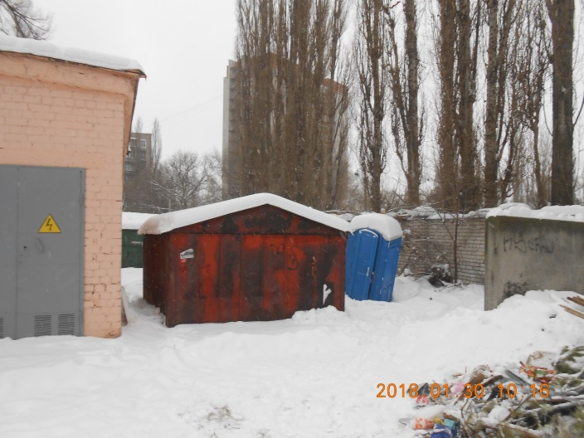 |  | 30.01.2018 размещена информация о предоставлении разрешительной документации на установку временного сооружения или о демонтаже временного сооружения в добровольном порядке
 | Ул. Ворошилова в районе дома № 17, ул. Депутатская в районе дома № 16  (условный номер 4)  29.01.2018 | 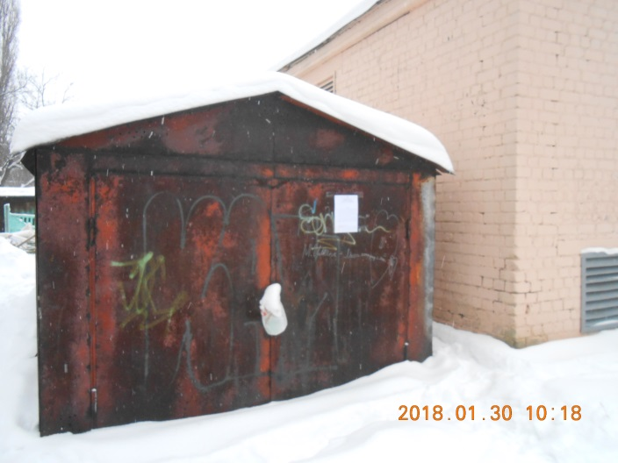 | Курдюмов Александр Иванович | 30.01.2018 размещена информация о предоставлении разрешительной документации на установку временного сооружения или о демонтаже временного сооружения в добровольном порядке
 | Ул. Ворошилова в районе дома № 17, ул. Депутатская в районе дома № 16  (условный номер 5)  29.01.2018 | 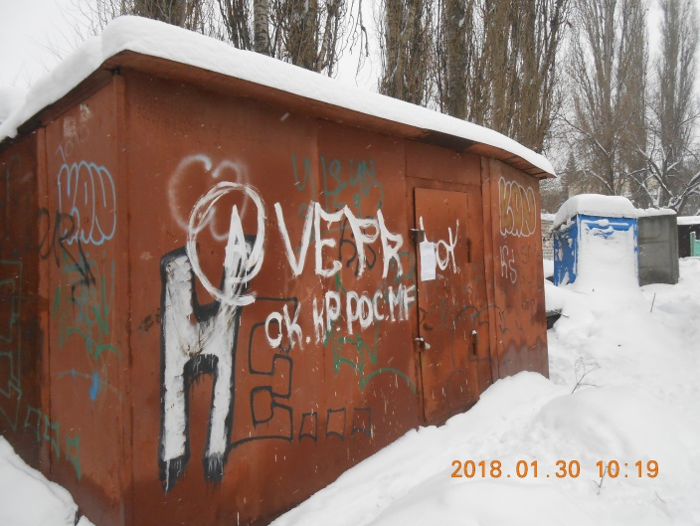 |  | 30.01.2018 размещена информация о предоставлении разрешительной документации на установку временного сооружения или о демонтаже временного сооружения в добровольном порядке
 | Ул. Ворошилова в районе дома № 17, ул. Депутатская в районе дома № 16  (условный номер 5)  29.01.2018 | 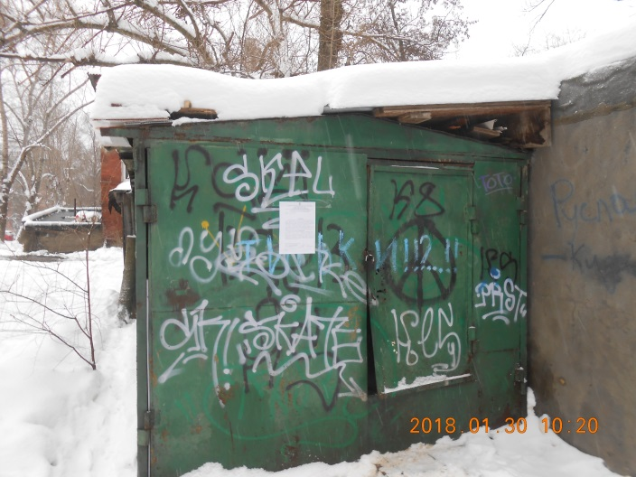 |  | 30.01.2018 размещена информация о предоставлении разрешительной документации на установку временного сооружения или о демонтаже временного сооружения в добровольном порядке
 | Ул. Ворошилова в районе дома № 17, ул. Депутатская в районе дома № 16  (условный номер 7)  29.01.2018 | 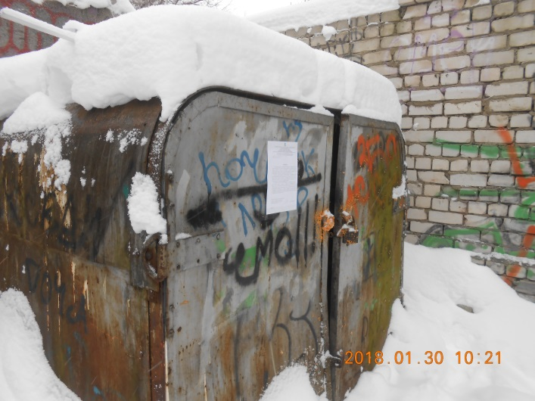 |  | 30.01.2018 размещена информация о предоставлении разрешительной документации на установку временного сооружения или о демонтаже временного сооружения в добровольном порядке
 | Ул. Ворошилова в районе дома № 17, ул. Депутатская в районе дома № 16  (условный номер 8)  29.01.2018 | 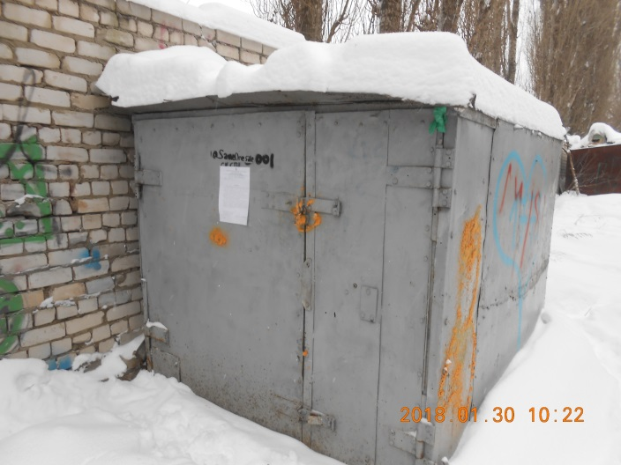 |  | 30.01.2018 размещена информация о предоставлении разрешительной документации на установку временного сооружения или о демонтаже временного сооружения в добровольном порядке
 | Ул. Ворошилова в районе дома № 17, ул. Депутатская в районе дома № 16  (условный номер 9, 10)  29.01.2018 | 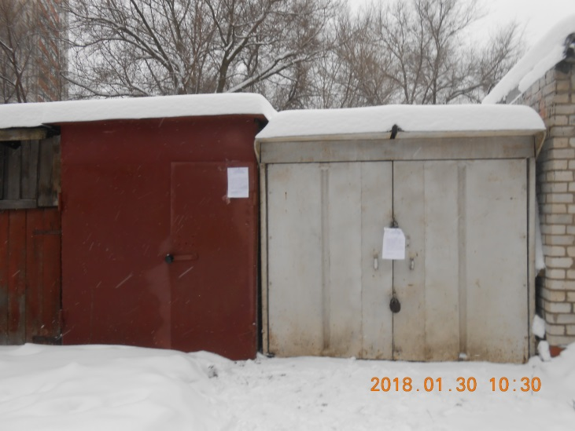 |  | 30.01.2018 размещена информация о предоставлении разрешительной документации на установку временного сооружения или о демонтаже временного сооружения в добровольном порядке
 | Ул. Ворошилова в районе дома № 17, ул. Депутатская в районе дома № 16  (условный номер 11, 12, 13)  29.01.2018 | 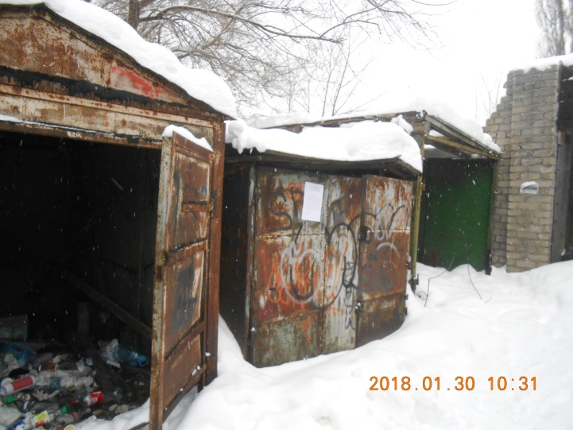 |  | 30.01.2018 размещена информация о предоставлении разрешительной документации на установку временного сооружения или о демонтаже временного сооружения в добровольном порядке
 | Ул. Ворошилова в районе дома № 17, ул. Депутатская в районе дома № 16  (условный номер 14)  29.01.2018 | 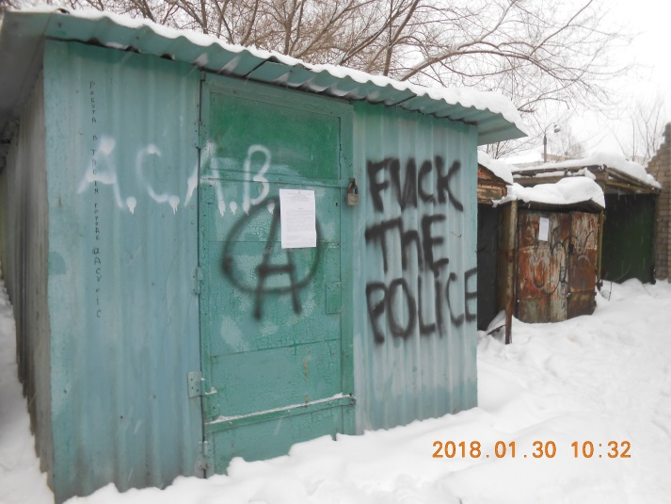 |  | 30.01.2018 размещена информация о предоставлении разрешительной документации на установку временного сооружения или о демонтаже временного сооружения в добровольном порядке
1 | Ул. Краснозвездная, в районе жилого дома № 32 у ЦТП  (условный номер 1)  08.02.2018 | 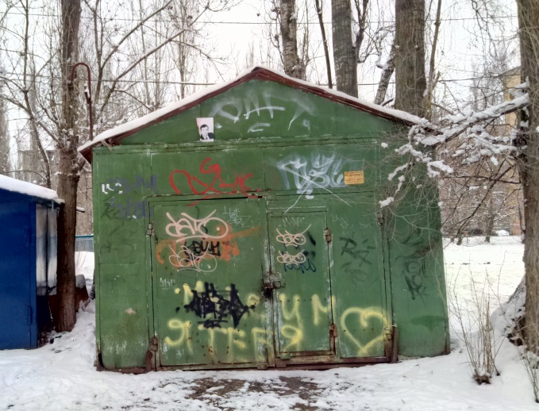 |  | 12.02.2018 размещена информация о предоставлении разрешительной документации на установку временного сооружения или о демонтаже временного сооружения в добровольном порядке | Направлены запросы 12.02.2018г:  - Департамент имущественных и земельных отношений Воронежской области;  - Отдел Полиции №5 по городу Воронежу
2 | Ул. Краснозвездная, в районе жилого дома № 32 у ЦТП  (условный номер 2)  08.02.2018 | 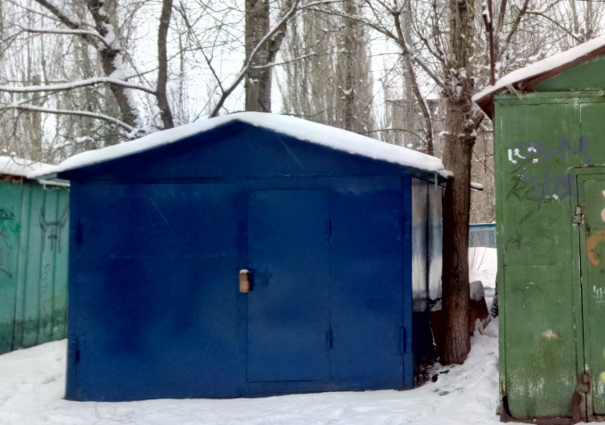 | Раснер Н.П. | 12.02.2018 размещена информация о предоставлении разрешительной документации на установку временного сооружения или о демонтаже временного сооружения в добровольном порядке | Направлены запросы 12.02.2018г:  - Департамент имущественных и земельных отношений Воронежской области;  - Отдел Полиции №5 по городу Воронежу
 | Ул. Краснозвездная, в районе жилого дома № 32 у ЦТП  (условный номер 3)  08.02.2018 | 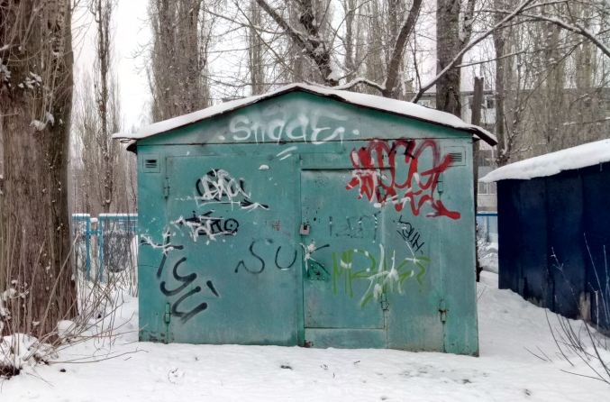 |  | 12.02.2018 размещена информация о предоставлении разрешительной документации на установку временного сооружения или о демонтаже временного сооружения в добровольном порядке | Направлены запросы 12.02.2018г:  - Департамент имущественных и земельных отношений Воронежской области;  - Отдел Полиции №5 по городу Воронежу
 | Ул. Краснозвездная, в районе жилого дома № 32 у ЦТП  (условный номер 4)  08.02.2018 | 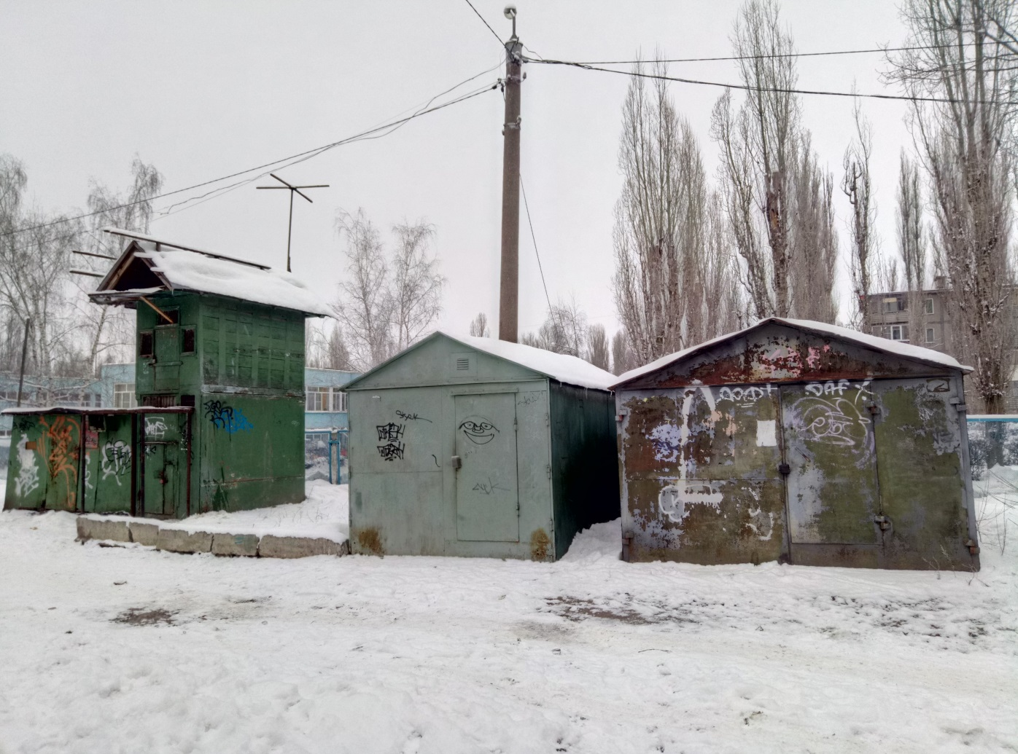 |  | 12.02.2018 размещена информация о предоставлении разрешительной документации на установку временного сооружения или о демонтаже временного сооружения в добровольном порядке | Направлены запросы 12.02.2018г:  - Департамент имущественных и земельных отношений Воронежской области;  - Отдел Полиции №5 по городу Воронежу
 | Ул. Краснозвездная, в районе жилого дома № 32 у ЦТП  (условный номер 5)  08.02.2018 |  | Чекмезов М.Д. | 12.02.2018 размещена информация о предоставлении разрешительной документации на установку временного сооружения или о демонтаже временного сооружения в добровольном порядке | Направлены запросы 12.02.2018г:  - Департамент имущественных и земельных отношений Воронежской области;  - Отдел Полиции №5 по городу Воронежу
 | Ул. Краснозвездная, в районе жилого дома № 32 у ЦТП  (условный номер 6  голубятня)  08.02.2018 | 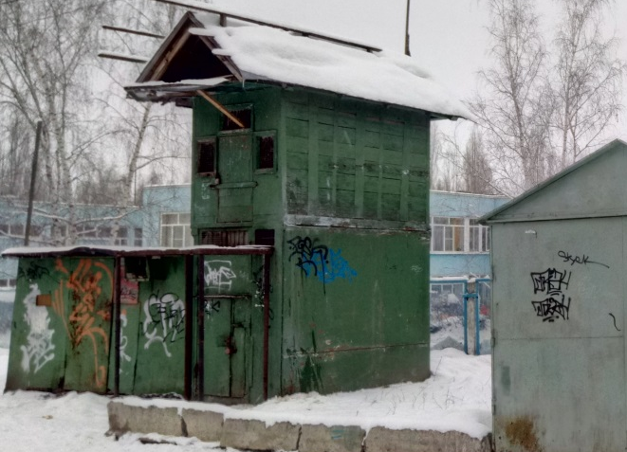 | Игнатов Г.В. | 12.02.2018 размещена информация о предоставлении разрешительной документации на установку временного сооружения или о демонтаже временного сооружения в добровольном порядке | Направлены запросы 12.02.2018г:  - Департамент имущественных и земельных отношений Воронежской области;  - Отдел Полиции №5 по городу Воронежу
 | Ул. Любы Шевцовой, в районе жилого дома № 11  08.02.2018 | 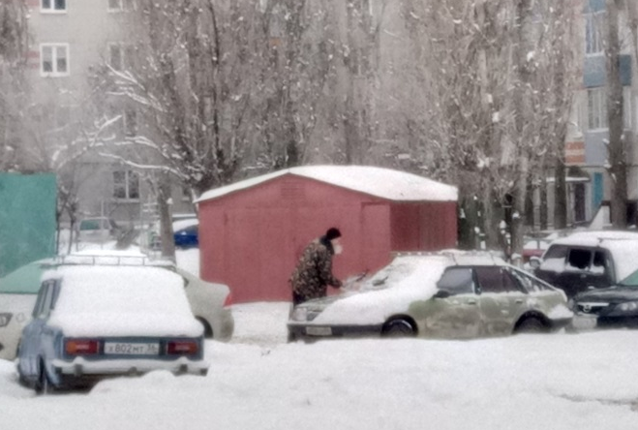 |  |  | Направлены запросы 12.02.2018г:  - Департамент имущественных и земельных отношений Воронежской области;  - Отдел Полиции №5 по городу Воронежу
 | Ул. Путиловская, в районе жилого дома № 9а  (ряд хаотично установленных металлических гаражей 15шт)  08.02.2018 | 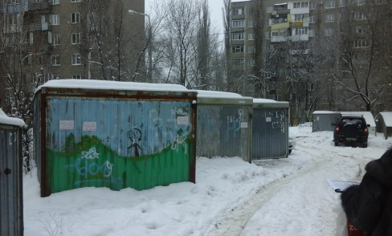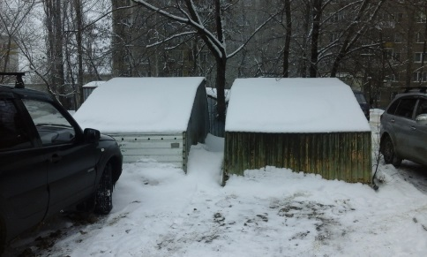  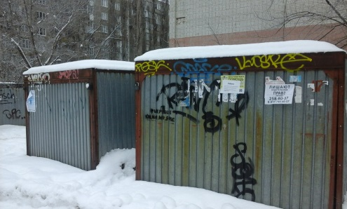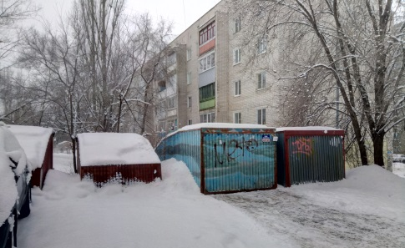 |  | 09.02.2018 размещена информация о предоставлении разрешительной документации на установку временного сооружения или о демонтаже временного сооружения в добровольном порядке | Направлены запросы 12.02.2018г:  - Департамент имущественных и земельных отношений Воронежской области;  - Отдел Полиции №5 по городу Воронежу
 | Ул. Путиловская, в районе жилого дома № 9б, у СОШ № 72  (ряд хаотично установленных металлических гаражей 28 шт)  08.02.2018 | 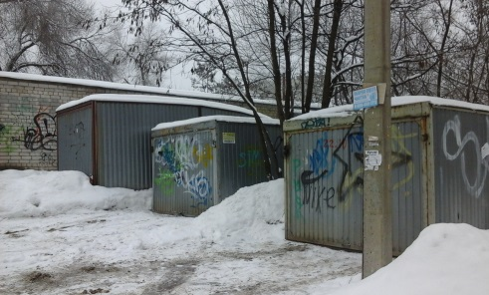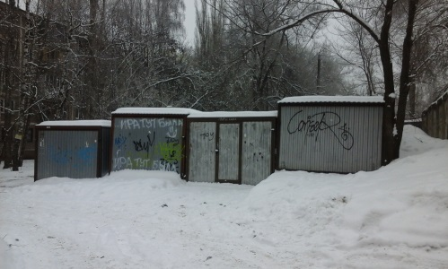  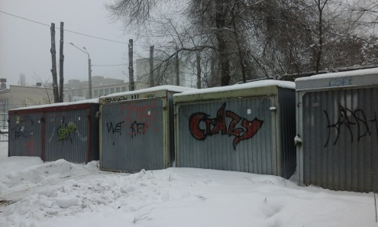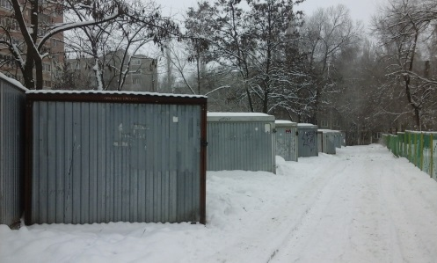 |  | 09.02.2018 и 12.02.2018 размещена информация о предоставлении разрешительной документации на установку временного сооружения или о демонтаже временного сооружения в добровольном порядке | Направлены запросы 12.02.2018г:  - Департамент имущественных и земельных отношений Воронежской области;  - Отдел Полиции №5 по городу Воронежу
 | Ул. Путиловская, в районе жилого дома № 13а  (условный номер 1)  08.02.2018 | 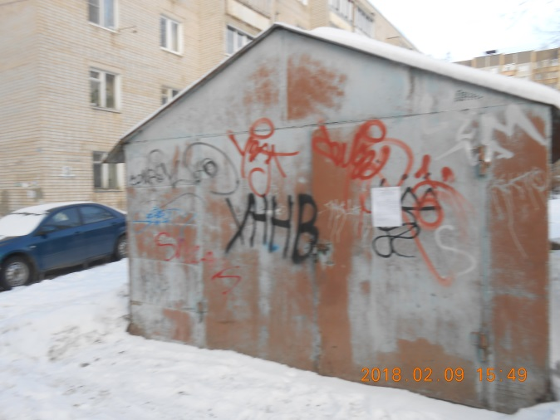 |  | 09.02.2018 размещена информация о предоставлении разрешительной документации на установку временного сооружения или о демонтаже временного сооружения в добровольном порядке | Направлены запросы 12.02.2018г:  - Департамент имущественных и земельных отношений Воронежской области;  - Отдел Полиции №5 по городу Воронежу
 | Ул. Путиловская, в районе жилого дома № 13а  (условный номер 2)  08.02.2018 | 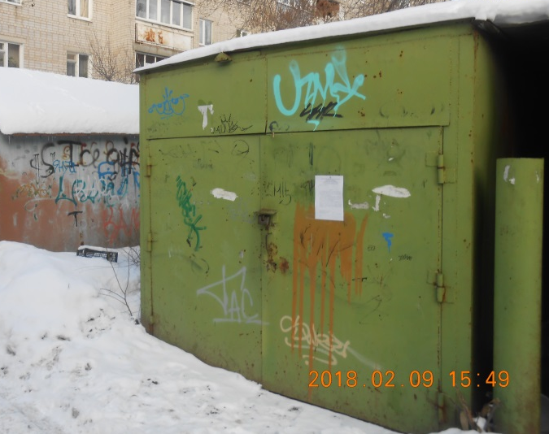 |  | 09.02.2018 размещена информация о предоставлении разрешительной документации на установку временного сооружения или о демонтаже временного сооружения в добровольном порядке | Направлены запросы 12.02.2018г:  - Департамент имущественных и земельных отношений Воронежской области;  - Отдел Полиции №5 по городу Воронежу
 | Ул. Путиловская, в районе жилого дома № 13а  (условный номер 3)  08.02.2018 | 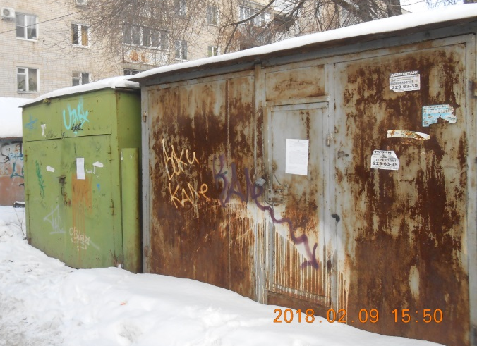 | Селиванов Р.н. | 09.02.2018 размещена информация о предоставлении разрешительной документации на установку временного сооружения или о демонтаже временного сооружения в добровольном порядке | Направлены запросы 12.02.2018г:  - Департамент имущественных и земельных отношений Воронежской области;  - Отдел Полиции №5 по городу Воронежу
 | Ул. Путиловская, в районе жилого дома № 13а  (условный номер 4)  08.02.2018 | 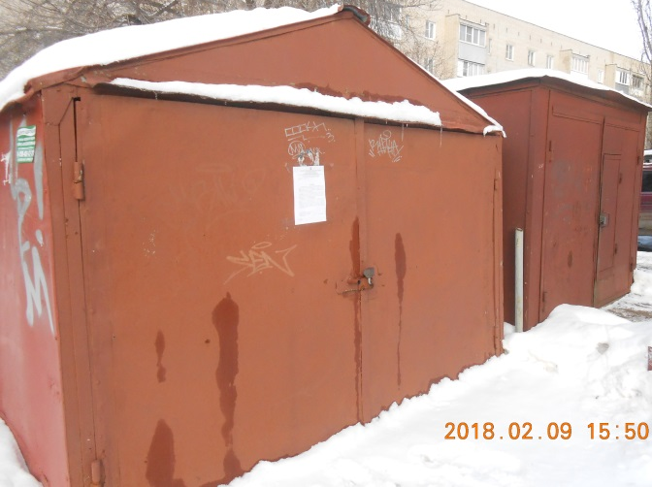 | Помогалов П.Г. | 09.02.2018 размещена информация о предоставлении разрешительной документации на установку временного сооружения или о демонтаже временного сооружения в добровольном порядке | Направлены запросы 12.02.2018г:  - Департамент имущественных и земельных отношений Воронежской области;  - Отдел Полиции №5 по городу Воронежу
 | Ул. Путиловская, в районе жилого дома № 13а  (условный номер 5)  08.02.2018 | 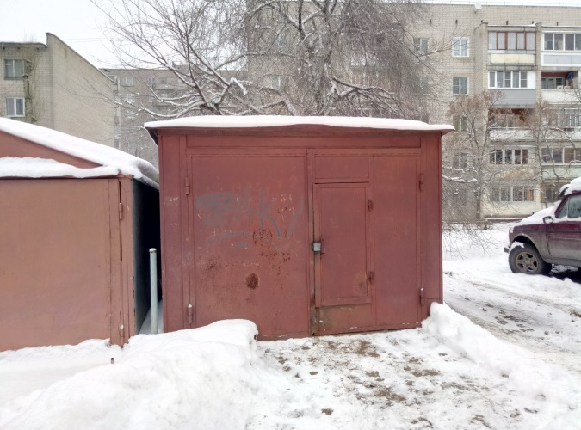 |  | 09.02.2018 размещена информация о предоставлении разрешительной документации на установку временного сооружения или о демонтаже временного сооружения в добровольном порядке | Направлены запросы 12.02.2018г:  - Департамент имущественных и земельных отношений Воронежской области;  - Отдел Полиции №5 по городу Воронежу
 | Ул. Путиловская, в районе жилого дома № 19 у ЦТП  08.02.2018 | 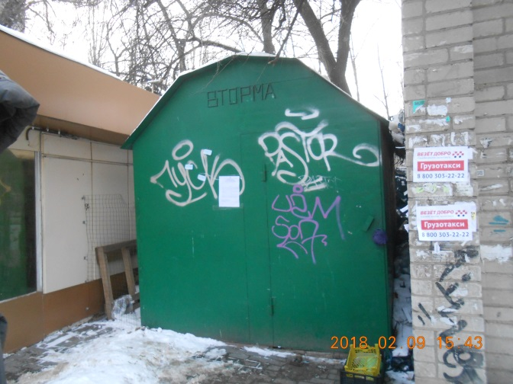 |  | 09.02.2018 размещена информация о предоставлении разрешительной документации на установку временного сооружения или о демонтаже временного сооружения в добровольном порядке | Направлены запросы 12.02.2018г:  - Департамент имущественных и земельных отношений Воронежской области;  - Отдел Полиции №5 по городу Воронежу
 | Ул. Путиловская, в районе жилого дома № 19 у ЦТП  08.02.2018 | 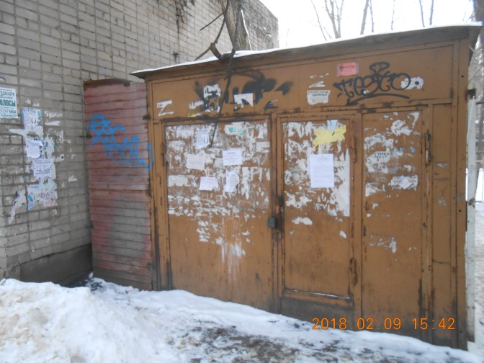 |  | 09.02.2018 размещена информация о предоставлении разрешительной документации на установку временного сооружения или о демонтаже временного сооружения в добровольном порядке | Направлены запросы 12.02.2018г:  - Департамент имущественных и земельных отношений Воронежской области;  - Отдел Полиции №5 по городу Воронежу
 | Ул. Южно-Моравская, в районе дома № 12а и ул. Путиловская, в районе дома № 3 у ЦТП  (условный номер 1)  08.02.2018 | 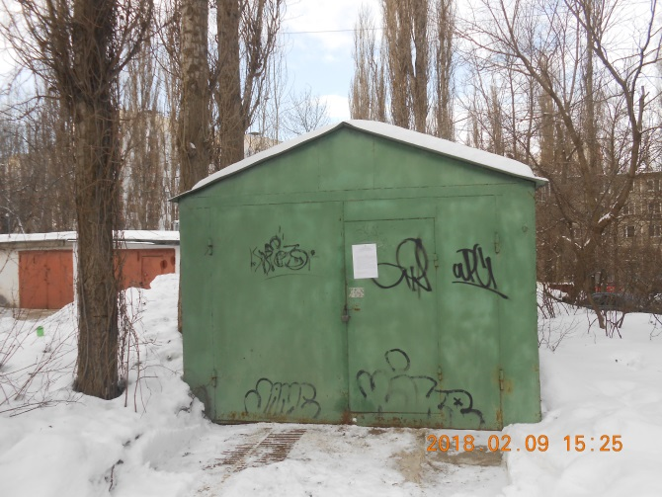 |  | 09.02.2018 размещена информация о предоставлении разрешительной документации на установку временного сооружения или о демонтаже временного сооружения в добровольном порядке | Направлены запросы 12.02.2018г:  - Департамент имущественных и земельных отношений Воронежской области;  - Отдел Полиции №5 по городу Воронежу
 | Ул. Южно-Моравская, в районе дома № 12а и ул. Путиловская, в районе дома № 3 у ЦТП  (условный номер 2)  08.02.2018 | 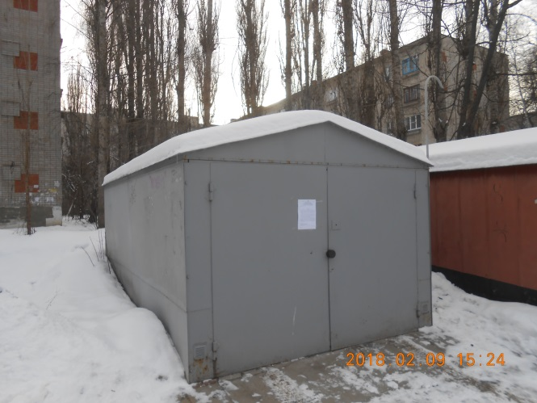 |  | 09.02.2018 размещена информация о предоставлении разрешительной документации на установку временного сооружения или о демонтаже временного сооружения в добровольном порядке | Направлены запросы 12.02.2018г:  - Департамент имущественных и земельных отношений Воронежской области;  - Отдел Полиции №5 по городу Воронежу
 | Ул. Южно-Моравская, в районе дома № 12а и ул. Путиловская, в районе дома № 3 у ЦТП  (условный номер 3)  08.02.2018 | 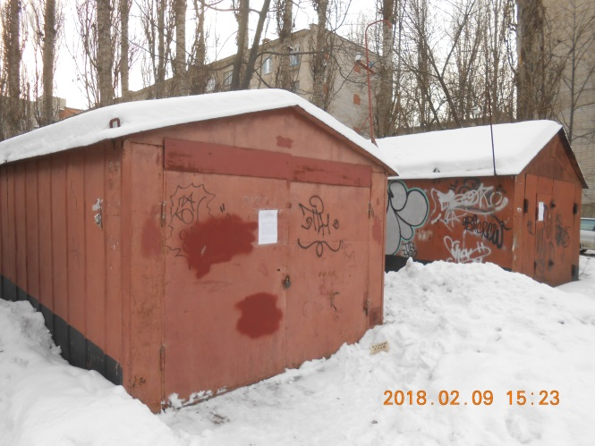 |  | 09.02.2018 размещена информация о предоставлении разрешительной документации на установку временного сооружения или о демонтаже временного сооружения в добровольном порядке | Направлены запросы 12.02.2018г:  - Департамент имущественных и земельных отношений Воронежской области;  - Отдел Полиции №5 по городу Воронежу
 | Ул. Южно-Моравская, в районе дома № 12а и ул. Путиловская, в районе дома № 3 у ЦТП  (условный номер 4)  08.02.2018 | 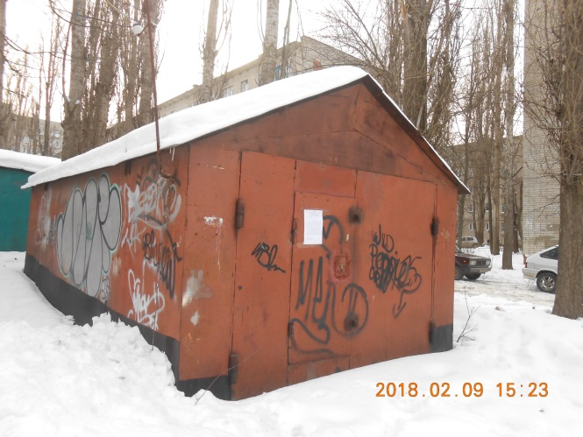 |  | 09.02.2018 размещена информация о предоставлении разрешительной документации на установку временного сооружения или о демонтаже временного сооружения в добровольном порядке | Направлены запросы 12.02.2018г:  - Департамент имущественных и земельных отношений Воронежской области;  - Отдел Полиции №5 по городу Воронежу
 | Ул. Южно-Моравская, в районе дома № 12а и ул. Путиловская, в районе дома № 3 у ЦТП  (условный номер 5)  08.02.2018 | 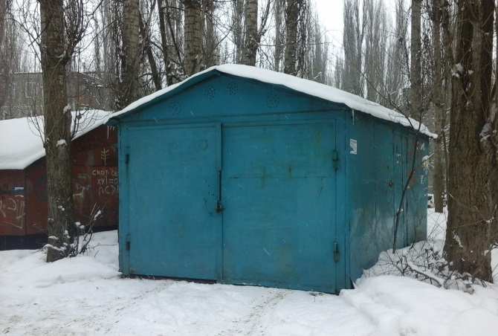 | Колесниченко А.П. | 09.02.2018 размещена информация о предоставлении разрешительной документации на установку временного сооружения или о демонтаже временного сооружения в добровольном порядке | Направлены запросы 12.02.2018г:  - Департамент имущественных и земельных отношений Воронежской области;  - Отдел Полиции №5 по городу Воронежу
 | Ул. Южно-Моравская, в районе дома № 12а и ул. Путиловская, в районе дома № 3 у ЦТП  (условный номер 6)  08.02.2018 | 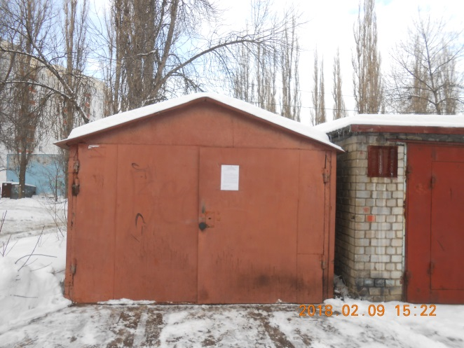 |  | 09.02.2018 размещена информация о предоставлении разрешительной документации на установку временного сооружения или о демонтаже временного сооружения в добровольном порядке | Направлены запросы 12.02.2018г:  - Департамент имущественных и земельных отношений Воронежской области;  - Отдел Полиции №5 по городу Воронежу
 | Ул. Южно-Моравская, в районе дома № 12а и ул. Путиловская, в районе дома № 3 у ЦТП  (условный номер 7)  08.02.2018 | 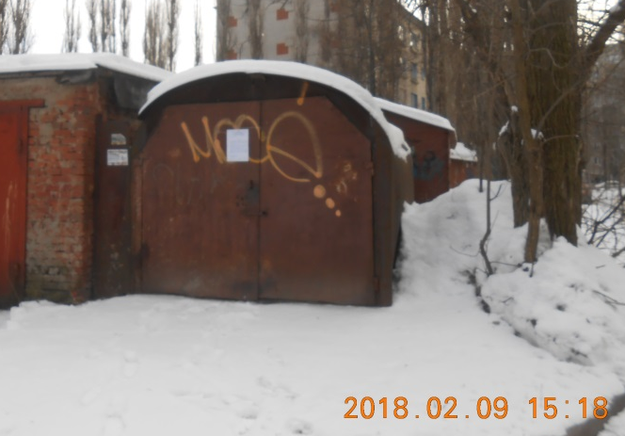 |  | 09.02.2018 размещена информация о предоставлении разрешительной документации на установку временного сооружения или о демонтаже временного сооружения в добровольном порядке | Направлены запросы 12.02.2018г:  - Департамент имущественных и земельных отношений Воронежской области;  - Отдел Полиции №5 по городу Воронежу
 | Ул. Южно-Моравская, в районе дома № 12а и ул. Путиловская, в районе дома № 3 у ЦТП  (условный номер 8)  08.02.2018 | 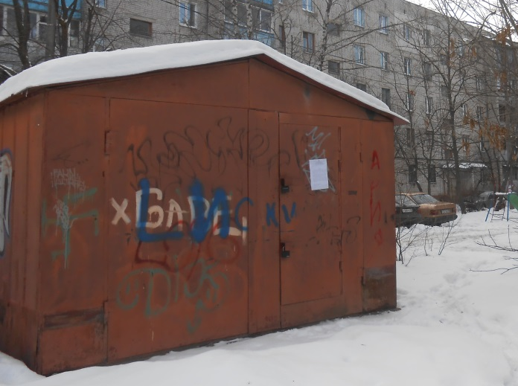 |  | 09.02.2018 размещена информация о предоставлении разрешительной документации на установку временного сооружения или о демонтаже временного сооружения в добровольном порядке | Направлены запросы 12.02.2018г:  - Департамент имущественных и земельных отношений Воронежской области;  - Отдел Полиции №5 по городу Воронежу
 | Ул. Южно-Моравская, в районе дома № 12а и ул. Путиловская, в районе дома № 3 у ЦТП  (условный номер 9)  08.02.2018 | 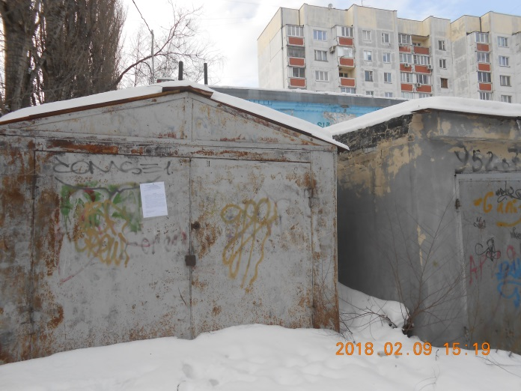 |  | 09.02.2018 размещена информация о предоставлении разрешительной документации на установку временного сооружения или о демонтаже временного сооружения в добровольном порядке | Направлены запросы 12.02.2018г:  - Департамент имущественных и земельных отношений Воронежской области;  - Отдел Полиции №5 по городу Воронежу
 | Ул. Южно-Моравская, в районе дома № 12а и ул. Путиловская, в районе дома № 3 у ЦТП  (условный номер 10)  08.02.2018 | 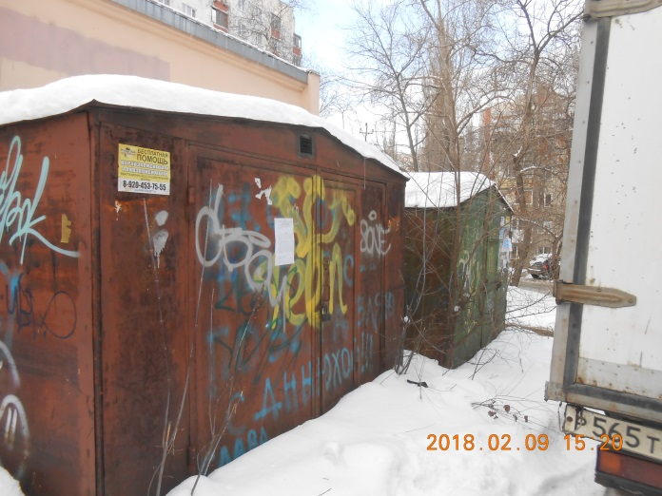 |  | 09.02.2018 размещена информация о предоставлении разрешительной документации на установку временного сооружения или о демонтаже временного сооружения в добровольном порядке | Направлены запросы 12.02.2018г:  - Департамент имущественных и земельных отношений Воронежской области;  - Отдел Полиции №5 по городу Воронежу
 | Ул. Южно-Моравская, в районе дома № 12а и ул. Путиловская, в районе дома № 3 у ЦТП  (условный номер 11)  08.02.2018 | 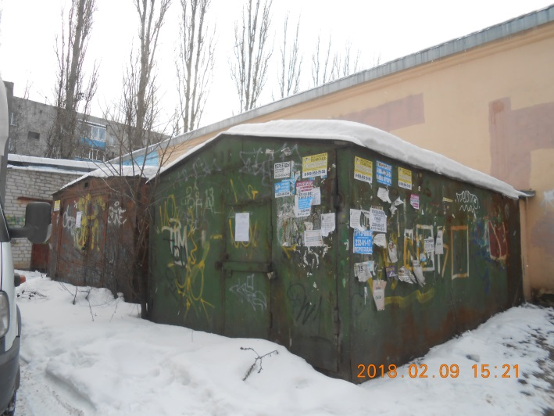 |  | 09.02.2018 размещена информация о предоставлении разрешительной документации на установку временного сооружения или о демонтаже временного сооружения в добровольном порядке | Направлены запросы 12.02.2018г:  - Департамент имущественных и земельных отношений Воронежской области;  - Отдел Полиции №5 по городу Воронежу
 | Ул. Южно-Моравская, в районе дома № 12а и ул. Путиловская, в районе дома № 3 у ЦТП  (условный номер 12)  08.02.2018 | 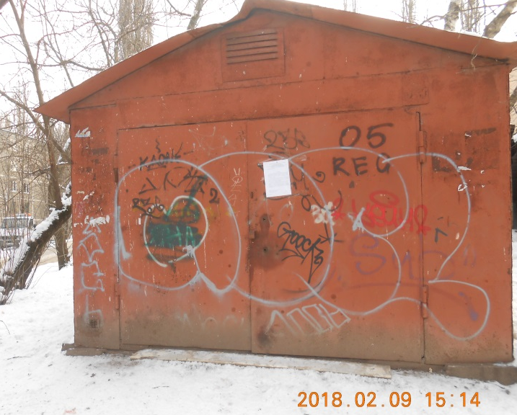 | Якушов А.И. | 09.02.2018 размещена информация о предоставлении разрешительной документации на установку временного сооружения или о демонтаже временного сооружения в добровольном порядке | Направлены запросы 12.02.2018г:  - Департамент имущественных и земельных отношений Воронежской области;  - Отдел Полиции №5 по городу Воронежу
 | Ул. Южно-Моравская, в районе дома № 12а и ул. Путиловская, в районе дома № 3 у ЦТП  (условный номер 13)  08.02.2018 | 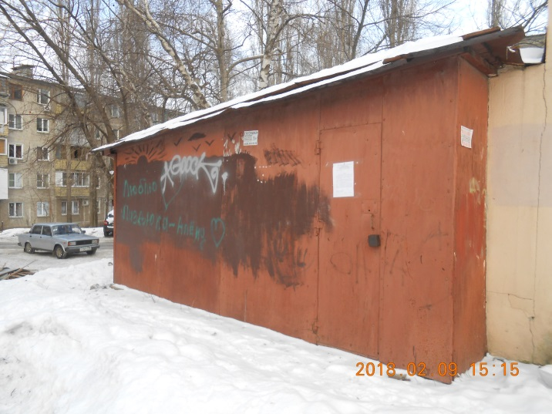 |  | 09.02.2018 размещена информация о предоставлении разрешительной документации на установку временного сооружения или о демонтаже временного сооружения в добровольном порядке | Направлены запросы 12.02.2018г:  - Департамент имущественных и земельных отношений Воронежской области;  - Отдел Полиции №5 по городу Воронежу
 | Ул. Южно-Моравская, в районе дома № 12а и ул. Путиловская, в районе дома № 3 у ЦТП  (условный номер 14)  08.02.2018 | 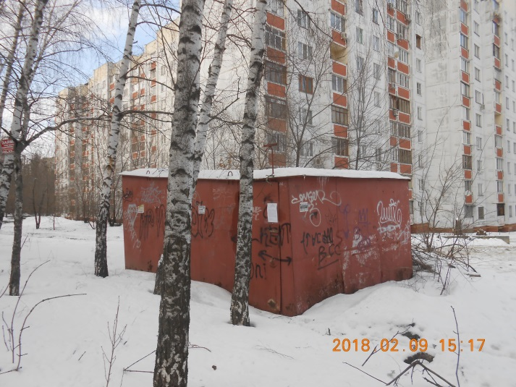 |  | 09.02.2018 размещена информация о предоставлении разрешительной документации на установку временного сооружения или о демонтаже временного сооружения в добровольном порядке | Направлены запросы 12.02.2018г:  - Департамент имущественных и земельных отношений Воронежской области;  - Отдел Полиции №5 по городу Воронежу
 | Ул. Южно-Моравская, в районе жилого дома № 10  08.02.2018 | 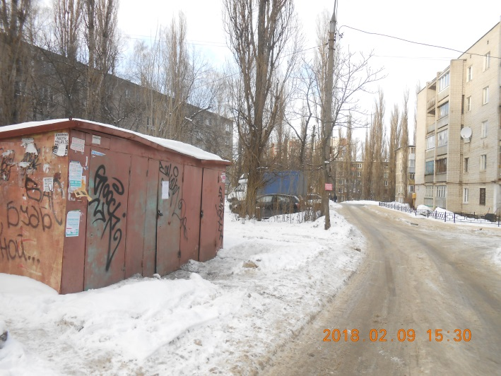 |  | 09.02.2018 размещена информация о предоставлении разрешительной документации на установку временного сооружения или о демонтаже временного сооружения в добровольном порядке | Направлены запросы 12.02.2018г:  - Департамент имущественных и земельных отношений Воронежской области;  - Отдел Полиции №5 по городу Воронежу
 | Ул. Писателя Маршака, в районе жилого дома № 21, у ЦТП  (ряд металлических гаражей 5 шт.)  08.02.2018 | 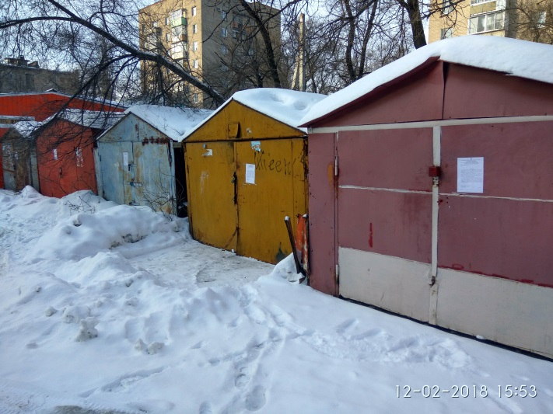 |  | 12.02.2018 размещена информация о предоставлении разрешительной документации на установку временного сооружения или о демонтаже временного сооружения в добровольном порядке | Направлены запросы 12.02.2018г:  - Департамент имущественных и земельных отношений Воронежской области;  - Отдел Полиции №5 по городу Воронежу

